
МИНИСТЕРСТВО НАУКИ И ВЫСШЕГО ОБРАЗОВАНИЯ РОССИЙСКОЙ ФЕДЕРАЦИИ
Федеральное государственное автономное образовательное учреждение высшего образования
«Дальневосточный федеральный университет»
(ДВФУ)

ИНСТИТУТ МАТЕМАТИКИ И КОМПЬЮТЕРНЫХ ТЕХНОЛОГИЙ
(ИМКТ)

Департамент программной инженерии и искусственного интеллекта

Корнев Виктор Евгеньевич

РАЗРАБОТКА ИНФОРМАЦИОННОЙ СИСТЕМЫ ДЛЯ РАБОТЫ СО СПРАВОЧНИКАМИ ПРЕДМЕТНОЙ ОБЛАСТИ «Онлайн-кинотеатр»

КУРСОВОЙ ПРОЕКТ

по дисциплине «Фундаментальные структуры данных и алгоритмы»
по образовательной программе подготовки бакалавров по направлению
09.03.04 «Программная инженерия», профиль «Программная инженерия»

 |  |  |  |  |  |  |  |  | Студент группы Б9124-09.03.04
 |  |  |  |  |  |  |  |  |  |  |  |  | Корнев В.Е.
 |  |  |  |  |  |  |  |  | (подпись)
 |  |  |  |  |  |  |  |  | Руководитель
 |  |  |  |  |  |  |  |  | ассистент ДПИиИИ
 |  |  |  |  |  |  |  |  | ученая степень, должность |  |  |  |  |  | Аникин Д.В.
 |  |  |  |  |  |  |  |  | (подпись) |  |  |  |  |  | (ФИО)
Регистрационный № |  |  |  |  |  |  |  |  | Защищен с оценкой
 |  |  |  |  |  |  |  |  | « |  | » |  |  |  |  | 2026 г.
(подпись) |  |  |  |  | (ФИО)
« |  | » |  |  |  | 2026 г.

г. Владивосток
2026

Оглавление

Оглавление 2
Введение 4
1 Анализ предметной области 5
1.1 Объект предметной области 5
1.2 Законы ПО 7
1.3 Постановка задачи «Просмотры пользователя 7
2 Теоретическая часть 9
2.1 Хеш-таблица 10
2.1.1 Хеш-функция 10
2.1.2 Разрешение коллизий методом открытой адресации с двойным хешированием 12
2.1.4 Пример хеш-таблицы на данных из ПО 13
2.2 Красно-черное дерево 19
2.2.1 Динамический двухсвязный список упорядоченным добавлением по убыванию 24
2.2.2 Пример красно-чёрного дерева на данных из ПО 25
3 Требования к информационной системе 32
3.1 Требования к данным 32
3.1.1 Требования к входным данным 32
3.1.2 Требования к выходным данным 33
3.2 Функциональные требования 35
3.2.1 Общие требования 35
3.2.2 Требования для работы со справочником «Пользователи» 36
3.2.3 Требования для работы со справочником «Просмотры» 36
4 Реализация 38
4.1 Спецификация структур данных и классов 38
4.1.1 Модуль models.py — записи предметной области 38
4.1.2 Модуль linked_list.py — цепочка записей с совпадающим ключом 42
4.1.3 Модуль array_storage.py — исходный массив записей 44
4.1.4 Модуль hash_table.py — хеш-таблица справочника «Пользователи» 45
4.1.5 Модуль red_black_tree.py — красно-чёрное дерево справочника «Просмотры» 50
4.1.6 Модуль users_manager.py — менеджер справочника «Пользователи» 55
4.1.7 Модуль views_manager.py — менеджер справочника «Просмотры» 57
4.1.8 Модуль movie_service.py — фасад системы 60
4.1.9 Модули графического интерфейса 63
4.2 Описание среды разработки 63
4.3 Руководство пользователя 64
4.3.1 Запуск программы и главное окно 64
4.3.2 Работа со справочником «Пользователи» 65
4.3.3 Работа со справочником «Просмотры» 67
4.3.4 Формирование отчёта «Просмотры пользователя» 69
4.3.5 Окна отладки структур данных 71
4.4 Тестирование 73
4.4.1 Тестирование справочника «Пользователи» 73
4.4.2 Тестирование справочника «Просмотры» 75
4.4.3 Тестирование отчёта «Просмотры пользователя» 77
4.4.4 Тестирование хеш-таблицы 78
4.4.5 Тестирование красно-чёрного дерева 80
Заключение 82
Список литературы 83

Введение

Целью курсового проекта является: разработка информационной системы для работы со справочниками предметной области «Онлайн-кинотеатр».
Для достижения поставленной цели необходимо выполнить следующие задачи:
1. Провести анализ предметной области «Онлайн-кинотеатр».
2. Изучить теоретические основы методов построения справочников.
3. Определить требования к информационной системе.
4. Реализовать информационную систему и провести тестирование.

1 Анализ предметной области

Требуется разработать информационную систему для работы со справочниками предметной области (ПО) «Онлайн-кинотеатр».
Система должна решать следующие задачи:
- хранить, позволять просматривать, добавлять и удалять информацию о просмотрах и пользователях;
- позволять искать информацию о пользователях по email, а также информацию о просмотрах по дате выпуска фильма;
- формировать и позволять просматривать отчет «Просмотры пользователя», содержащий сведения о пользователе и просмотренных им фильмах, по заданным email пользователя, дате выпуска и статусу просмотра;
- проверять целостность информации, представленной в справочниках.

1.1 Объект предметной области
Исходя из задач, которые должна решать информационная система, выделены объекты ПО, представленные в Таблице 1.
Таблица 1 – Объекты ПО
Тип и название объекта | Описание объекта
Справочник «Пользователи» | Хранит информацию о пользователях службы онлайн-кинотеатра
Справочник «Просмотры» | Хранит информацию о просмотрах каждого пользователя
Отчет «Просмотры пользователя» | Хранит информацию из справочников «Пользователи» и «Просмотры», связанных по ID пользователя, дате и статусе просмотра.
Каждый пользователь характеризуется следующими параметрами: ID, email, вид подписки.
ID – целое положительное число, уникально идентифицирующее пользователя.
Email – строка, представляющая адрес электронной почты пользователя: имя почтового ящика и домен, разделённые символом «@» (например, user1@outlook.com). Email уникален для каждого пользователя и используется как ключ хеш-таблицы.
Вид подписки – тарифный план пользователя онлайн-кинотеатра. Может принимать значения: Basic, Premium, VIP.
Пример справочника «Пользователи» представлен в таблице 2.
Таблица 2 – Справочник «Пользователи»
ID | Email | Вид подписки
1 | user1@outlook.com | Basic
2 | user2@yandex.ru | Premium
3 | user3@outlook.com | Premium
4 | user4@mail.ru | Basic
5 | user5@yandex.ru | Basic
6 | user6@gmail.com | Premium
7 | user7@gmail.com | VIP
8 | user8@gmail.com | VIP
9 | user9@gmail.com | Basic
10 | user10@yandex.ru | Basic
Каждый просмотр характеризуется следующими параметрами: ID пользователя, фильм, дата выпуска, статус.
ID пользователя – целое положительное число, соответствующее ID пользователя, посмотревшего фильм (связь со справочником «Пользователи»).
Фильм – непустая строка, содержащая название фильма.
Дата выпуска – календарная дата выпуска фильма в формате «ДД мес ГГГГ» с сокращённым русским названием месяца (например, 03 ноя 2011).
Статус – строка, обозначающая состояние просмотра фильма пользователем. Может принимать значения: Просмотрен, В процессе, Запланирован, Брошен.
Пример справочника «Просмотры» представлен в таблице 3.
Таблица 3 – Справочник «Просмотры»
Номер пропуска | Фильм | Дата выпуска | Статус
10 | Форрест Гамп | 02 июл 2019 | Брошен
6 | Матрица | 28 янв 1998 | В процессе
6 | Форрест Гамп | 03 ноя 2011 | В процессе
4 | Матрица | 07 окт 2022 | Запланирован
6 | Побег из Шоушенга | 06 апр 2001 | Запланирован
7 | Барби | 08 июл 1998 | В процессе
2 | Интерстеллар | 24 ноя 2012 | Просмотрен
1 | Матрица | 09 мар 2021 | Запланирован
8 | Дюна | 20 окт 2022 | В процессе
10 | Дюна | 23 янв 2000 | Запланирован

Отчет «Просмотры пользователей» характеризуется полями из справочника «Пользователи» и из справочника «Просмотры». Пример отчета «Просмотры пользователей» представлен в таблице 4.

Таблица 4 – Отчет «Просмотры пользователя»
ID (Пользователь) | Email | Подписка | ID (Просмотры) | Дата | Фильм | Статус
1 | User1@gmail.com | VIP | 1 | 17 нояб 2026 | Титаник | В процессе

1.2 Законы ПО
- каждый ID в справочнике «Пользователи» уникален;
- у одного пользователя может быть несколько просмотров или не быть просмотров вообще;
- не может быть просмотра у несуществующего пользователя;

1.3 Постановка задачи «Просмотры пользователя
Входные данные: Справочник «Пользователи», Справочник «Просмотры», email, дата выпуска, статус.
Выходные данные: Отчет «Просмотры пользователя».ID пользователя, Отчет «Просмотры пользователя».Email, Отчет «Просмотры пользователя».Вид подписки, Отчет «Просмотры пользователя».Фильм, Отчет «Просмотры пользователя».Дата выпуска, Отчет «Просмотры пользователя».Статус.
Связь:
Если выполнены условия поиска:
Справочник «Пользователи».Пользователь.Email = Email пользователя & Справочник «Просмотры».просмотр.Дата = дата выпуска & Справочник «Просмотры».Просмотр.Статус = статус просмотра & Справочник «Пользователи».Пользователь.ID_пользователя = Справочник «Просмотры».просмотр.ID_пользователя, то
Отчет «Просмотры пользователя».ID_пользователя = Справочник «Пользователи».Пользователь.ID_пользователя, Отчет «Просмотры пользователя».Email = Справочник «Пользователи».Пользователи.Email, Отчет «Просмотры пользователя».Вид_подписки = Справочник «Пользователи».Пользователь.Вид_подписки, Отчет «Просмотры пользователя».Фильм = Справочник «Просмотры».Просмотр.Фильм, Отчет «Просмотры пользователя».Дата = Справочник «Просмотры».Просмотр.Дата, Отчет «Просмотры пользователя».Статус = Справочник «Просмотры».Просмотр.Статус

2 Теоретическая часть

В рамках курсового проекта необходимо осуществлять поиск информации о пользователях по ключу Email в справочнике «Пользователи», а также поиск информации о просмотрах по ключу Дата выпуска в справочнике «Просмотры».
Данные справочника «Пользователи» хранятся в массиве пользователей. Для быстрого поиска информации о пользователе используется динамическая хэш-таблица со статусами 0/1/2 (). В качестве ключа хэш-таблицы используется Email пользователя, так как он является уникальным для каждого пользователя. В хэш-таблице хранится не сама копия записи о пользователе, а ссылка на запись, находящуюся в массиве пользователей.
Для разрешения коллизий в хэш-таблице используется открытая адресация с двойным хэшированием. При возникновении коллизии вычисляется вторичная хэш-функция, которая определяет шаг пробирования. Хэш-таблица является динамической: при увеличении заполненности она расширяется, а при уменьшении количества элементов может сжиматься.
Данные справочника «Просмотры» хранятся в массиве просмотров. Для быстрого поиска просмотров используется красно-чёрное дерево с заменой при удалении на максимальный слева. В качестве ключа дерева используется дата выпуска фильма, так как по этому полю выполняется поиск просмотров. В дереве хранится не сама копия записи о просмотре, а ссылка на запись, находящуюся в массиве просмотров.
Дата выпуска в справочнике «Просмотры» не является уникальной, потому что несколько фильмов могут иметь одинаковую дату выпуска. Поэтому для хранения нескольких просмотров с одинаковой датой выпуска в красно-чёрном дереве используется цепочка, двусвязный список упорядоченный по убыванию. Если в дерево добавляется просмотр с датой выпуска, которая уже есть в дереве, новый узел дерева не создаётся, а запись добавляется в цепочку соответствующего узла.
Для формирования отчёта «Просмотры пользователя» по заданным Email пользователя, дате выпуска и статусу просмотра используется связь между справочниками «Пользователи» и «Просмотры» по полю ID пользователя. Сначала в справочнике «Пользователи» выполняется поиск пользователя по заданному Email с помощью хэш-таблицы. Если пользователь найден, по его ID находятся связанные с ним записи справочника «Просмотры». Далее среди найденных просмотров выбираются только те записи, у которых дата выпуска и статус совпадают с заданными условиями. Если такие записи найдены, данные пользователя и соответствующие данные просмотров добавляются в отчёт.

2.1 Хеш-таблица
Хеш-таблица — это структура данных, предназначенная для хранения элементов и быстрого выполнения операций поиска, добавления и удаления по ключу. Она представляет собой массив, в котором номер ячейки для размещения элемента вычисляется с помощью хеш-функции. Благодаря прямой индексации доступ к произвольной позиции осуществляется за O(1).

2.1.1 Хеш-функция
Хеш-функция — это функция, которая за счёт выполнения арифметических операций преобразует ключ записи в адрес ячейки хеш-таблицы. В рамках курсового проекта хеш-таблица используется для справочника «Пользователи», а в качестве ключа применяется поле Email.
Так как Email является строковым значением, перед вычислением адреса таблицы ключ необходимо преобразовать в число. Для этого используется полиномиальная свёртка строки: каждый символ email преобразуется в числовой код, после чего полученные значения объединяются в одно число с использованием множителя 31.
После преобразования строкового ключа в число применяется метод серединных квадратов. Полученное числовое значение возводится в квадрат, затем из десятичной записи квадрата выбираются средние цифры. Полученное число берётся по модулю размера таблицы m. Таким образом, первичная хеш-функция имеет вид:
h1(key) = middle(key²) mod m, (1)
где key — числовое представление строкового ключа Email, middle(key²) — средние цифры квадрата ключа, m — размер хеш-таблицы.
Пусть размер хеш-таблицы равен 17. Рассмотрим несколько email из справочника «Пользователи» и значения их первичной хеш-функции.
h1(user1@outlook.com) = 13
h1(user2@yandex.ru) = 6
h1(user3@outlook.com) = 6
h1(user4@mail.ru) = 6
h1(user5@yandex.ru) = 14
h1(user6@gmail.com) = 8
h1(user7@gmail.com) = 10
h1(user8@gmail.com) = 16
h1(user9@gmail.com) = 1
h1(user10@yandex.ru) = 10

Обратим внимание, что ключи user2@yandex.ru, user3@outlook.com и user4@mail.ru имеют одинаковое значение первичной хеш-функции h1 = 6 (а ключи user7@gmail.com и user10@yandex.ru — одинаковое значение h1 = 10). Такая ситуация называется коллизией. Коллизия возникает, когда разные ключи отображаются в один и тот же начальный адрес хеш-таблицы.
Для разрешения коллизий в курсовом проекте используется открытая адресация с двойным хешированием. При этом для каждого ключа дополнительно вычисляется вторичная хеш-функция, которая задаёт шаг пробирования. Благодаря этому элементы с одинаковым первичным адресом могут размещаться в разных ячейках таблицы.

2.1.2 Разрешение коллизий методом открытой адресации с двойным хешированием
Коллизией называется ситуация, при которой разные ключи после применения первичной хеш-функции получают одинаковый начальный адрес в хеш-таблице. В рамках курсового проекта для разрешения коллизий используется метод открытой адресации с двойным хешированием.
При открытой адресации записи размещаются непосредственно в массиве хеш-таблицы. Если при добавлении элемента ячейка с адресом h1(key) уже занята другим ключом, программа не создаёт отдельную внешнюю структуру для коллизии, а начинает последовательно искать другую свободную ячейку внутри той же таблицы.
В отличие от линейного и квадратичного пробирования, при двойном хешировании шаг поиска новой позиции зависит от самого ключа. Для этого используется вторичная хеш-функция:
h2(key) = 1 + (key mod (m - 1)), (2)
где key — числовое представление строкового ключа Email, m — размер хеш-таблицы.
Адрес i-й попытки вычисляется по формуле:
hi(key) = (h1(key) + i · h2(key)) mod m, (3)
где i — номер попытки, начиная с 0.
При i = 0 проверяется первичный адрес h1(key). Если эта ячейка занята, значение i увеличивается, и вычисляется следующий адрес. Так продолжается до тех пор, пока не будет найдена свободная ячейка, ячейка с удалённой записью или ячейка с тем же ключом.
Значение h2(key) всегда находится в диапазоне от 1 до m - 1 и не может быть равно нулю. Благодаря этому шаг пробирования всегда сдвигает адрес и поиск не остаётся в одной и той же ячейке. Для корректной работы двойного хеширования размер таблицы выбирается простым числом. В программе это учитывается как при создании таблицы, так и при её динамическом изменении размера.
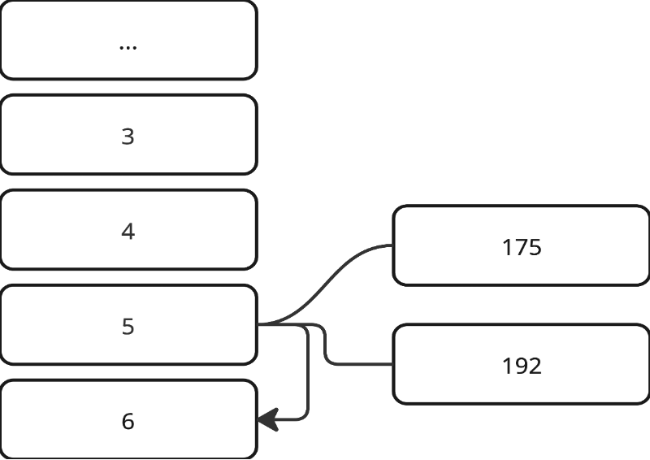
Рисунок 1 – метод открытой адресации

2.1.4 Пример хеш-таблицы на данных из ПО
В рамках курсового проекта в хеш-таблице хранятся записи справочника «Пользователи». Ключом хеш-таблицы является Email пользователя, так как он уникален для каждой записи справочника. Значением, связанным с ключом, является ссылка на объект записи пользователя, хранящийся в массиве пользователей.

Так как реализация хеш-таблицы является универсальной, в каждой занятой ячейке хранится не одиночная запись, а односвязный список записей с одинаковым ключом. В справочнике «Пользователи» Email должен быть уникальным, поэтому на практике в таком списке обычно находится одна запись. Однако наличие списка позволяет корректно обработать ситуацию совпадения ключей без перезаписи уже существующих данных.
На рисунке 2 представлен пример хеш-таблицы для справочника «Пользователи». В таблице отображаются индекс ячейки, её состояние, ключ, значение первичной хеш-функции, значение вторичной хеш-функции и количество записей, связанных с данным ключом.

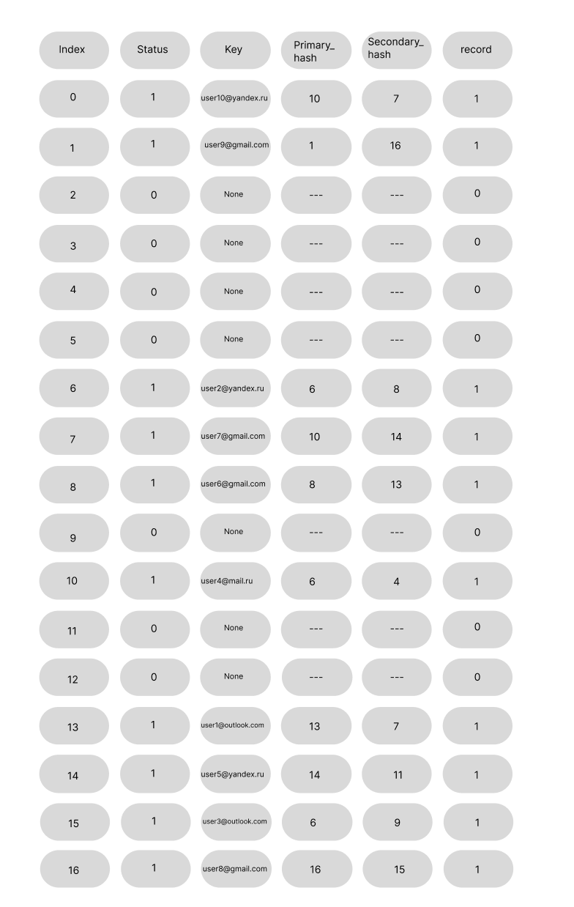
Рисунок 2 – пример справочника «Пользователи».
Добавим нового пользователя: Email — tatiana@mail.ru, ID пользователя — 11, вид подписки — Basic. Первичное значение хеш-функции для этого email: h1(tatiana@mail.ru) = 6 — оно совпадает с первичным хешем уже присутствующих в таблице записей user2@yandex.ru, user4@mail.ru и user3@outlook.com (см. рисунок 3), то есть ячейка 6 уже занята. Поскольку для разрешения коллизий в проекте используется не квадратичное пробирование, а открытая адресация с двойным хешированием, вычисляется вторичная хеш-функция h2(tatiana@mail.ru) = 13. Адрес очередной попытки находится по формуле :

h(key, i=1) = (6 + 1·13) mod 17 = 19 mod 17 = 2

Ячейка 2 свободна, поэтому новая запись размещается в ней. Таким образом, tatiana@mail.ru становится уже четвёртым ключом с одинаковым первичным хешем (6) в этой таблице, что дополнительно подтверждает устойчивость метода двойного хеширования к множественным коллизиям на одном адресе.
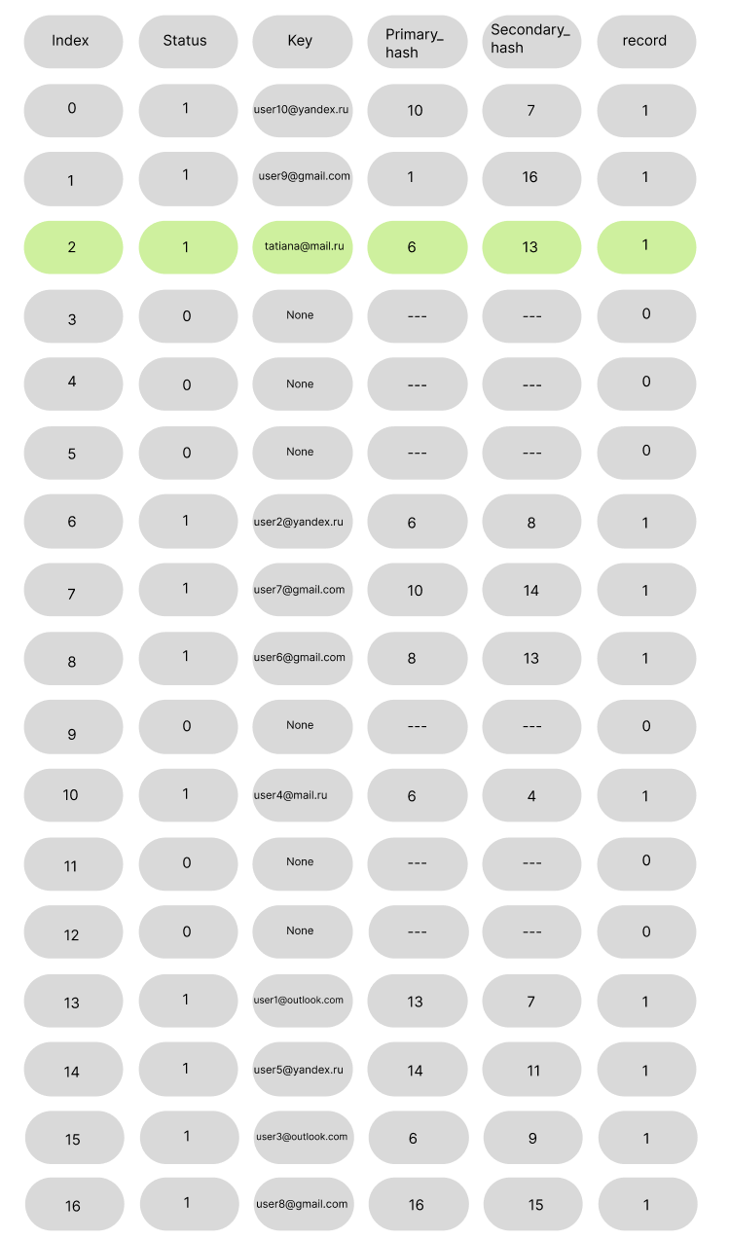
Рисунок 3 – пример добавления записи в справочник «Пользователи». Новое значение выделено зелёным цветом.

Удалим из справочника «Пользователи» запись с ключом Email = tatiana@mail.ru, добавленную ранее в результате коллизии.
Рисунок 4 - пример удаление из справочника «Пользователь».
Далее приведем пример поиска значение по ключу – user4@mail.ru.
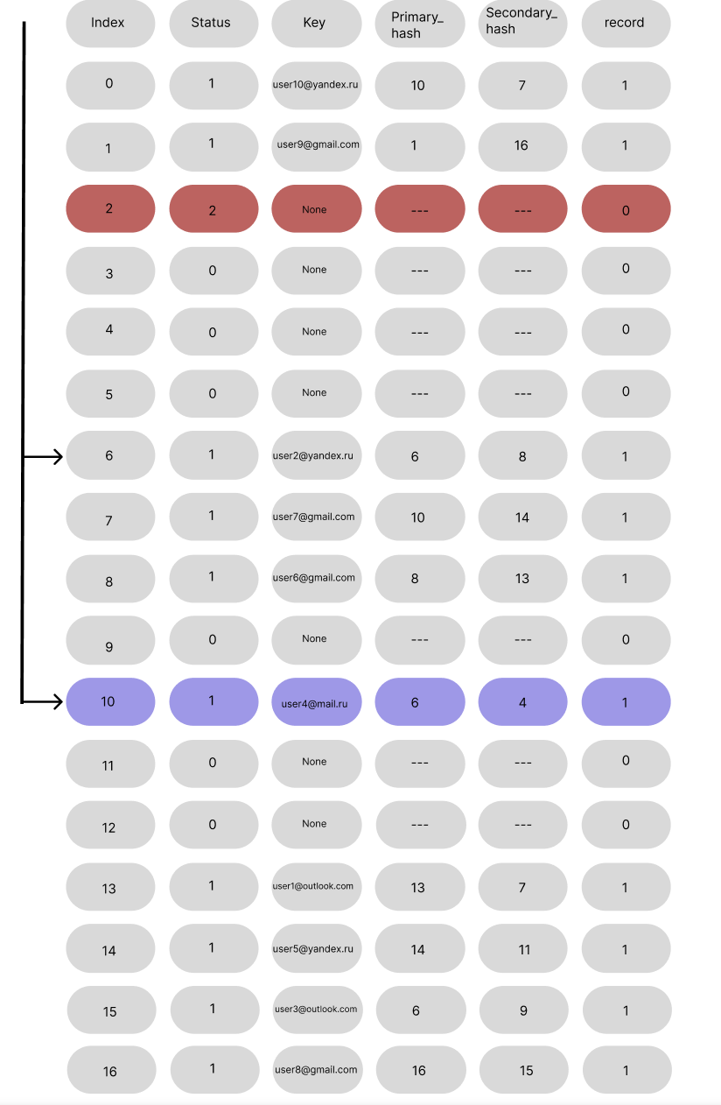
Рисунок 5 – пример поиска в справочнике «Пользователи». Стрелками показан путь к искомому элементу. Найденный элемент отмечен синим цветом.

2.2 Красно-черное дерево
Красно-чёрное дерево – это бинарное дерево поиска, вершины которого разделены на красный и черный цвета. Из-за этого каждая вершина хранит дополнительный бит памяти – цвет. Также Красно-чёрное дерево – один из видов сбалансированных деревьев поиска. Благодаря операциям балансировки, гарантировано, что высота не превысит O(log(n)). Каждый узел дерева состоит из цвета, ключа, левого потомка, правого потомка и родителя. Если у вершины отсутствует ребёнок или родитель, соответствующее поле содержит значение NIL (ссылка на фиктивные листья деревьев). [1]
Бинарное дерево поиска называется красно-чёрным, если удовлетворяет следующим условиям:
- каждый узел является, либо чёрным, либо красным
- корень дерева является чёрным
- каждый лист дерева NIL, является дочерним узлом
- если узел дерева красный, то оба его дочерних узла чёрные
- все пути, идущие вниз от любой вершины к листьям, содержат одинаковое количество чёрных вершин.
Вставка элемента
Каждый новый элемент вставляется в дерево на место фиктивного листа. Для этого выполняется спуск от корня до тех пор, пока указатель на следующего потомка не станет NIL. На это место добавляется новый узел X с нулевыми потомками, которому изначально присваивается красный цвет.
Такой подход гарантирует, что чёрная высота дерева не изменится. Однако, если родитель нового узла также красный, нарушается свойство красно-чёрного дерева, запрещающее двум красным узлам идти подряд. Для восстановления баланса рассматриваются два случая, зависящие от цвета дяди узла X (брата родителя). [2]
Рассмотрим случай, когда дядя вставляемого узла X красный (рисунок 6).
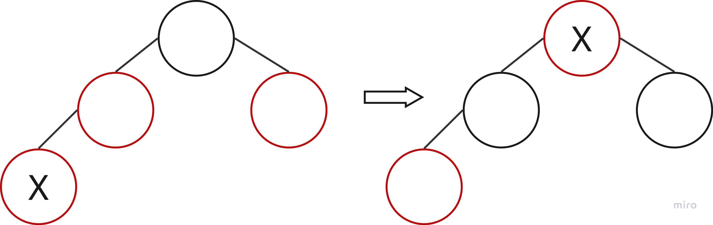
Рисунок 6 – случай, когда дядя узла красный, меняем цвет родителя, дяди, деда
Далее рассмотрим случай, когда дядя вставляемого узла X черный (рисунки 7, 8).
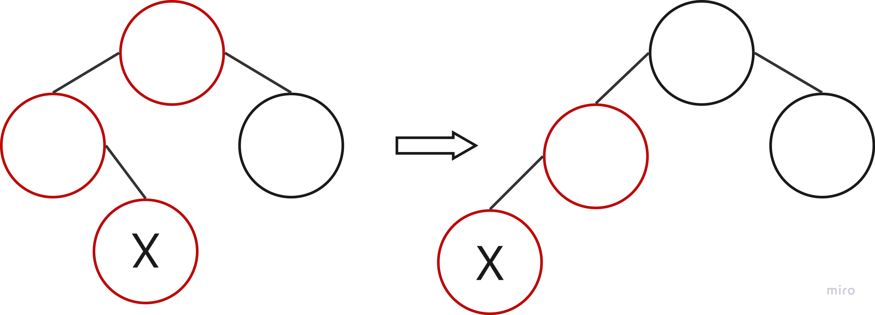
Рисунок 7 – случай, когда дядя узла чёрный, поворот влево
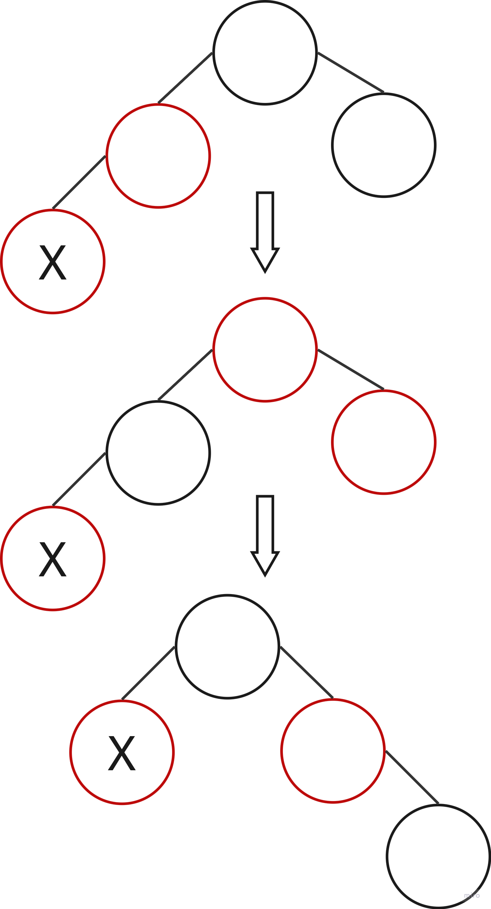
Рисунок 8 – случай, когда дядя узла чёрный, меняем цвет родителя, деда, поворот вправо
Удаление элемента
Удаление проходит в два этапа: стандартное исключение узла и восстановление красно-чёрных свойств (если удалён чёрный узел).
Стандартное удаление
- Нет детей. Узел заменяется на фиктивный лист NIL.
- Один ребёнок. Узел заменяется своим ребёнком.
- Два ребёнка. Находится преемник (максимальный узел левого поддерева). Его ключ копируется в удаляемый узел, после чего сам преемник удаляется (по правилам для 0 или 1 ребёнка).
Восстановление баланса
Удаление красного узла не нарушает свойств дерева. При удалении чёрного узла заменяющий его узел x получает статус «двойного чёрного». Балансировка зависит от цвета брата узла x и его детей:
- случай 1 – брат красный. Выполняется вращение вокруг отца. Брат красится в чёрный, отец — в красный. Это сводит задачу к одному из следующих случаев.
- случай 2 – брат чёрный, оба его ребёнка чёрные. Брат перекрашивается в красный. Недостаток чёрной высоты переносится вверх, на отца. Если отец был красным, он становится чёрным (компенсируя нехватку), и алгоритм завершается; если отец изначально был чёрным — цикл балансировки продолжается уже для него.
- случай 3 – брат чёрный, его левый ребёнок красный, правый — чёрный. Брат красится в красный, его левый сын — в чёрный. Выполняется правое вращение вокруг брата. Это переводит дерево в состояние Случая 4.
- случай 4 – брат чёрный, его правый ребёнок красный. Брат перекрашивается в цвет отца, отец и правый ребёнок брата — в чёрный. Выполняется левое вращение вокруг отца. Нарушение устранено, алгоритм завершается.[2]
Далее будут рассмотрены случаи удаления на рисунка 9, 10, 11, 12.
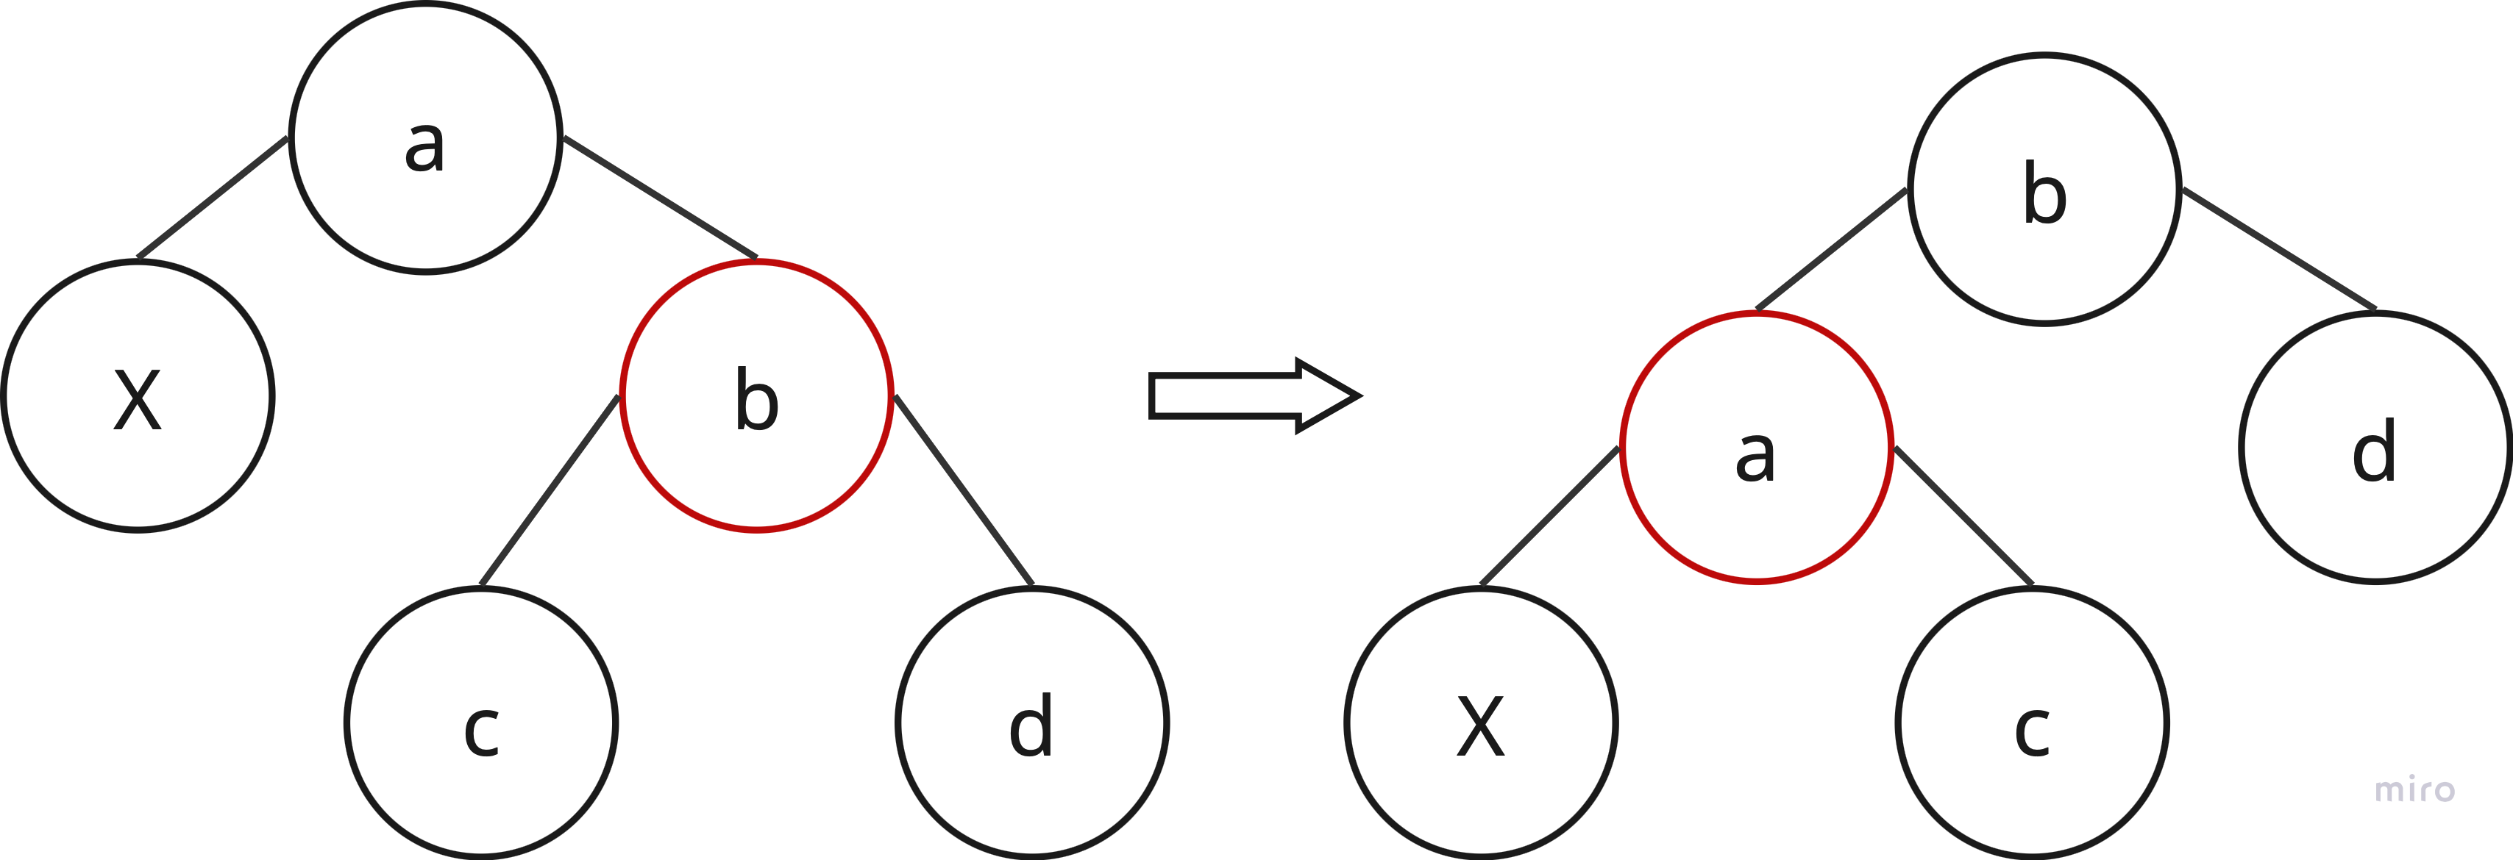
Рисунок 9 – удаление элемента из КЧ, случай 1
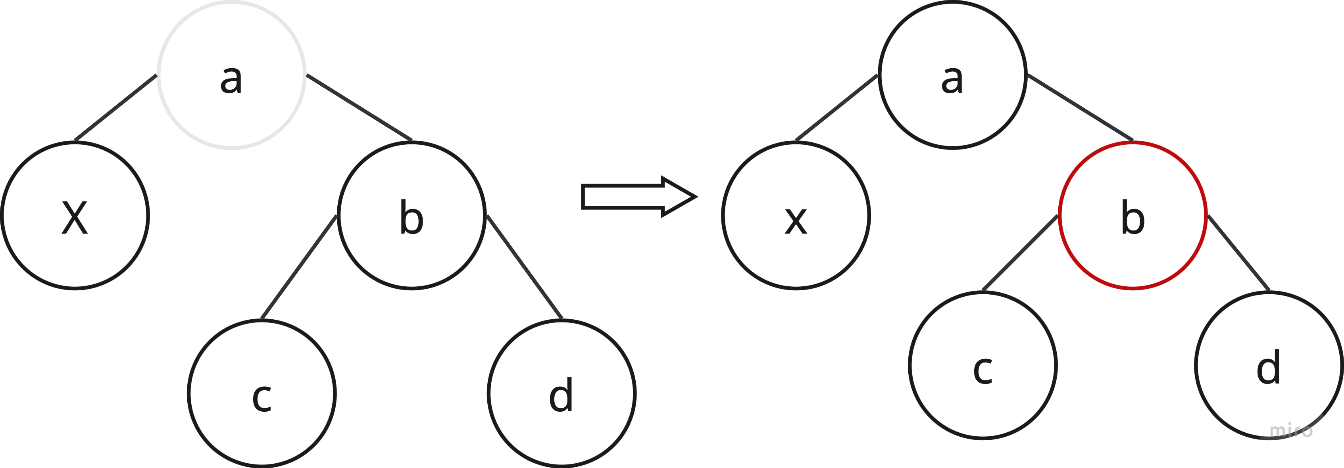
Рисунок 10 – удаление элемента из КЧ, случай 2
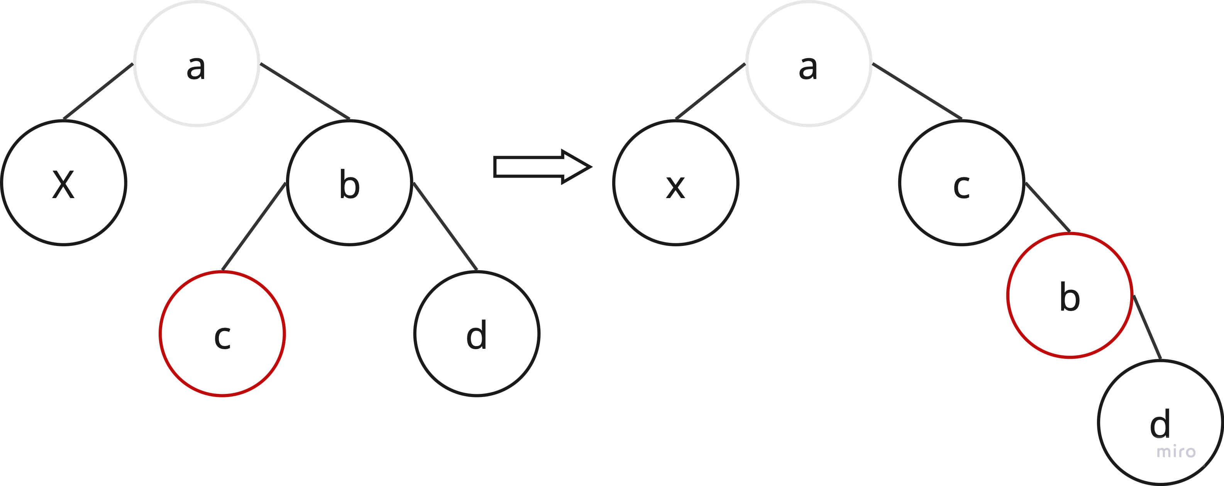
Рисунок 11 – удаление элемента из КЧ, случай 3
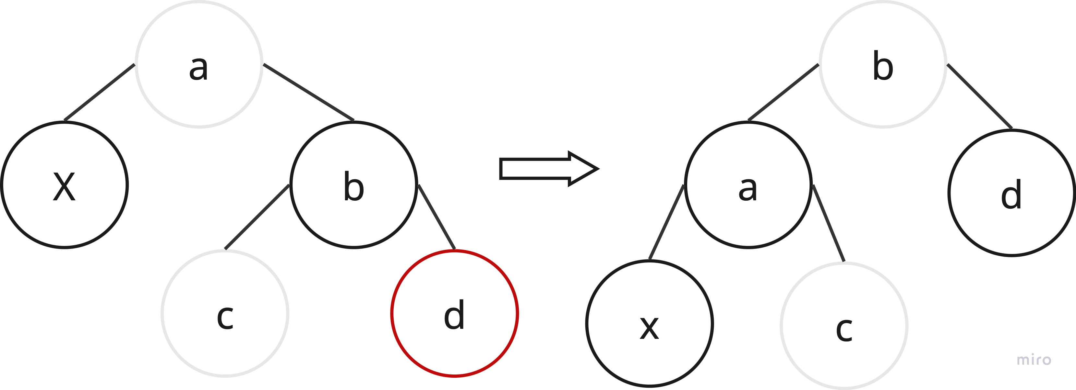

Рисунок 12 – удаление элемента из КЧ, случай 4

2.2.1 Динамический двухсвязный список упорядоченным добавлением по убыванию
Для связывания множества элементов в узле дерева организуется двусторонне связанный упорядоченный список. Каждая переменная состоит из трех компонент: идентифицирующего ключа, а также ссылок на next (следующий элемент) и prev (предыдущий элемент).
Поскольку список является упорядоченным, включение нового элемента происходит в подходящее для него место для сохранения порядка убывания ключей. Такая упорядоченность достигается непосредственно при вставке, что позволяет эффективно использовать гибкость структуры без дополнительных затрат. Ниже приведен пример двухсвязного списка (рисунок 14).
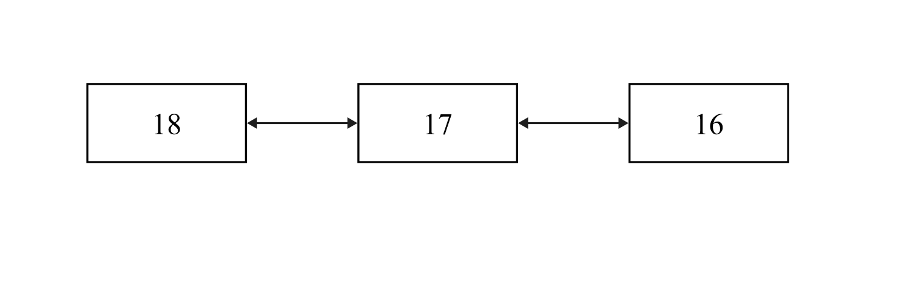
Рисунок 13 – пример двухсвязного списка

2.2.2 Пример красно-чёрного дерева на данных из ПО
В рамках курсового проекта используется красно-чёрное дерево. На рисунке 14 представлен пример для справочника «Просмотры», где ключ – численное представление даты.
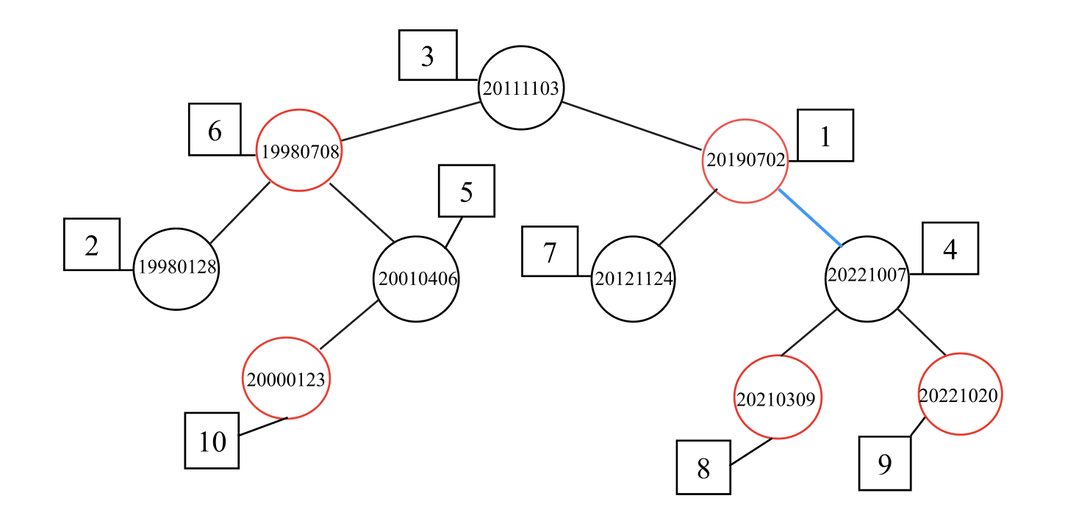
Рисунок 14 – пример красно-чёрного дерева на данных справочника «Просмотры»
Вставка элемента
Пример построен на данных справочника «Просмотры» с добавлением одной записи с уже существующей датой выпуска (03 ноя 2011) — для демонстрации хранения цепочки при неуникальном ключе рисунок 15:
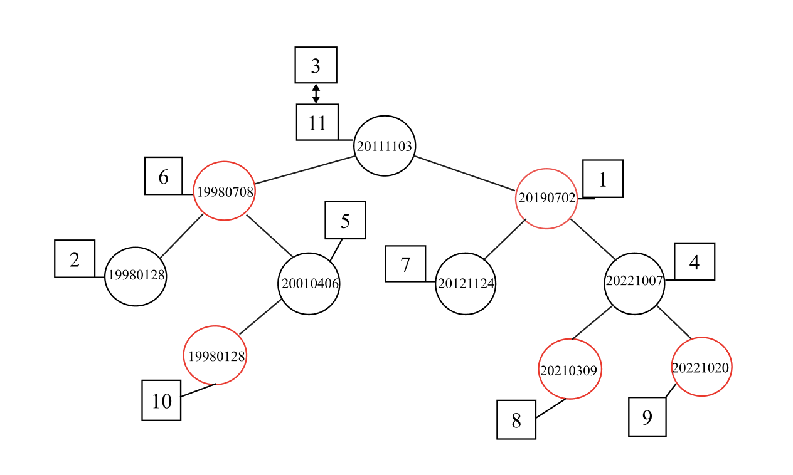

Рисунок 15 – пример добавление записи в красно-чёрное дерево.
Удаление элемента
Рассмотрим удаление узла с ключом 03 ноя 2011, в цепочке которого хранятся две записи — «Форрест Гамп» (запись №3 массива) и «Титаник» (запись №11).
Удаление выполняется по одной записи за раз. Удаление записи «Форрест Гамп» лишь укорачивает цепочку узла до одной записи («Титаник») — сам узел при этом не затрагивается, структура дерева не меняется, поскольку в цепочке остаётся ещё один элемент.
Удаление второй записи, «Титаник», опустошает цепочку полностью, поэтому запускается физическое удаление узла из дерева. У удаляемого узла два потомка, значит по варианту задания ищется предшественник — максимальный элемент его левого поддерева. Спуск от левого потомка (19980708) до упора вправо приводит к узлу 20010406 («Побег из Шоушенка») — у него нет правого потомка, значит это и есть предшественник; его исходный цвет — чёрный, это понадобится далее для проверки баланса.
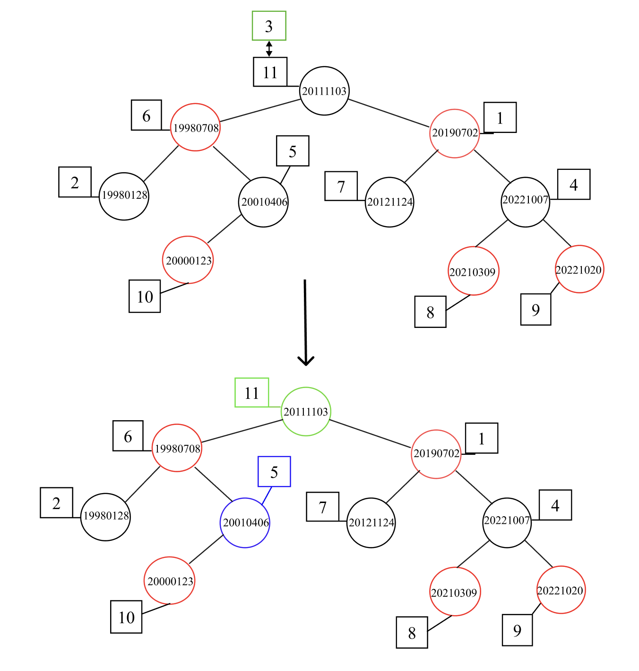
Рисунок 14 – пример удаления цепочки красно-чёрного дерева на данных справочника «Просмотры»

Поскольку предшественник не является непосредственным потомком удаляемого узла, перед переносом он сначала «освобождает» свою исходную позицию: правым потомком узла 19980708 становится его собственный левый потомок — узел 20000123 (23 янв 2000, «Дюна»), который присутствовал в дереве и до удаления, просто на другом уровне (был левым потомком узла 20010406). После этого предшественник (20010406) переносится на место удалённого узла, наследуя его левое и правое поддерево и его цвет.
Так как исходный цвет физически удалённого узла (предшественника на его прежней позиции) был чёрным, дерево теряет один чёрный узел на этом участке, и запускается процедура восстановления баланса. Узел, занявший освободившееся место (20000123), оказался красным — это простейший из возможных исходов: недостаток чёрной высоты устраняется одним перекрашиванием узла в чёрный цвет, без вращений.
Новым корнем дерева стал предшественник (20010406), узел 20000123 сменил цвет с красного на чёрный, форма остальной части дерева не изменилась. Обратите внимание, что номер записи 20000123 в массиве изменился (был 10, стал 3) — это следствие того, что при удалении элемента ArrayStorage переставляет на освободившееся место последний элемент массива, поэтому позиции записей после удаления нужно пересчитывать заново, а не считать постоянной характеристикой записи.
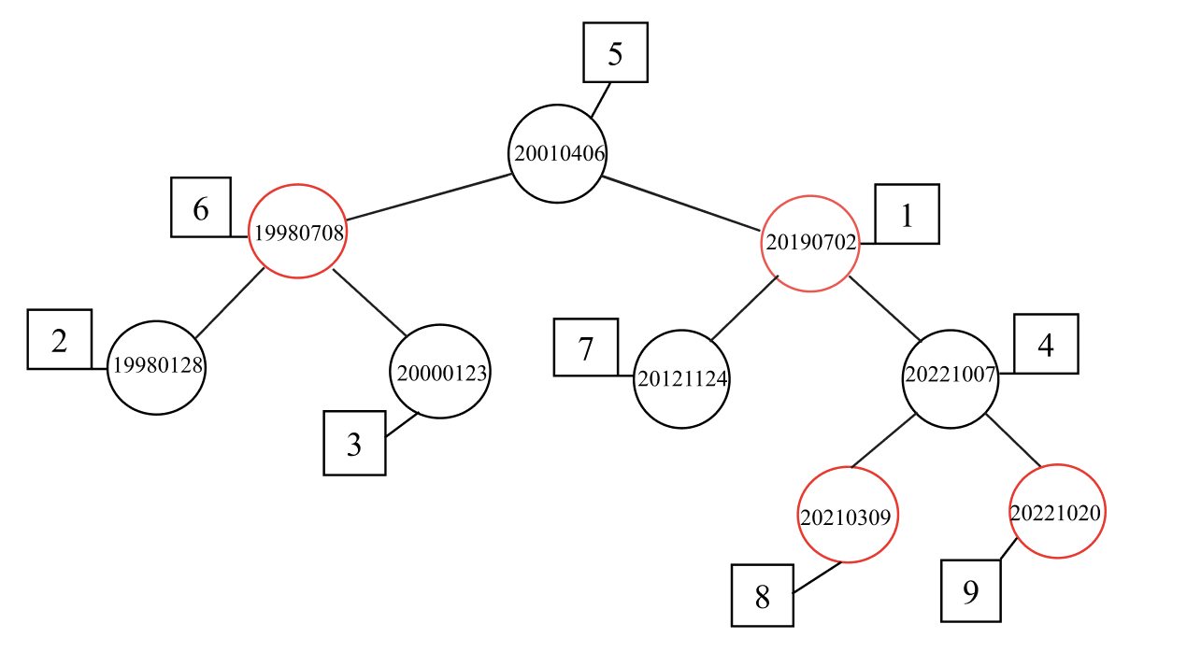
Рисунок 15 – пример удаления записи в красно-чёрном дереве.

Поиск
Поиск в красно-чёрном дереве выполняется так же, как в обычном бинарном дереве поиска: начиная с корня, искомый ключ сравнивается с ключом текущего узла. Если ключи совпали — поиск завершён успешно. Если искомый ключ меньше ключа узла — переход к левому потомку, если больше — к правому. Поиск завершается неуспешно, если достигнут фиктивный лист NIL.
Продемонстрируем поиск записи с датой выпуска 20 окт 2022 («Дюна») в дереве, приведённом на рисунке N (итоговое дерево после удаления, см. выше):
1. Сравнение с корнем (20010406, 06 апр 2001): 20221020 > 20010406 — переход направо.
2. Сравнение с узлом 20190702 (02 июл 2019): 20221020 > 20190702 — переход направо.
3. Сравнение с узлом 20221007 (07 окт 2022): 20221020 > 20221007 — переход направо.
4. Сравнение с узлом 20221020 (20 окт 2022): ключи совпали — запись найдена.
Поиск завершается за 4 шага — количество шагов совпадает с глубиной найденного узла, что соответствует реализации: интерфейс программы дополнительно выводит это число при поиске.
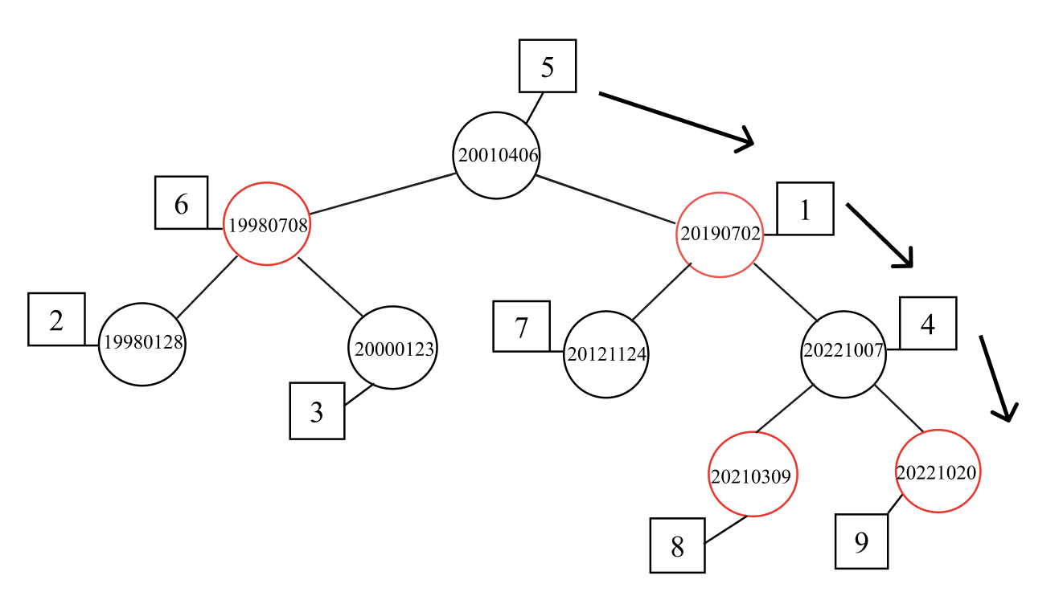
Рисунок 16 – пример поиска элемента в красно-чёрном дереве.

3 Требования к информационной системе

В главе описаны требования к входным и выходным данным информационной системы «Онлайн-кинотеатр», а также функциональные требования к работе со справочниками «Пользователи» и «Просмотры» и к формированию отчёта «Просмотры пользователя».

3.1 Требования к данным
В настоящем разделе рассматриваются требования к данным, с которыми работает информационная система: формат и состав входных текстовых файлов справочников «Пользователи» и «Просмотры», а также состав и формат выходных данных — сохраняемых файлов, результата отчёта и сообщений системы.

3.1.1 Требования к входным данным
Входными данными являются два текстовых файла фиксированного формата:

- файл справочника «Пользователи» — каждая строка описывает одну запись в формате ID;Email;Вид подписки, поля разделены символом «;»;
- файл справочника «Просмотры» — каждая строка описывает одну запись в формате ID пользователя;Фильм;Дата выпуска;Статус, поля также разделены символом «;»; дата выпуска записывается в формате ДД мес ГГГГ с сокращённым русским названием месяца (например, 23 янв 2000).

Конкретное имя файла не фиксировано жёстко в коде: при запуске программа по умолчанию загружает data/users_e.txt и data/views_e.txt, а через пункты меню «Загрузить» интерфейс позволяет открыть любой другой текстовый файл того же формата.

Пример содержимого файла справочника «Пользователи»:

1;user1@outlook.com;Basic
2;user2@yandex.ru;Premium
3;user3@outlook.com;Premium

Пример содержимого файла справочника «Просмотры»:

10;Форрест Гамп;02 июл 2019;Брошен
6;Матрица;28 янв 1998;В процессе
6;Форрест Гамп;03 ноя 2011;В процессе

При запуске программы также запрашивается начальный размер хеш-таблицы справочника «Пользователи» (целое число от 5 до 1000, по умолчанию 17) — этот параметр вводится через отдельное диалоговое окно перед открытием главного окна.

При загрузке каждая строка файла проверяется на корректность (соответствие формату, допустимость значений полей). Некорректная строка не добавляется ни в исходный массив, ни в хеш-таблицу/дерево — загрузка не прерывается, обработка продолжается со следующей строки, а для отклонённой строки выводится сообщение с номером строки и причиной ошибки.

3.1.2 Требования к выходным данным
Выходными данными справочника «Пользователи» является текстовый файл того же формата, что и входной (ID;Email;Вид подписки) — сохраняется по запросу пользователя через пункт меню «Пользователи → Сохранить» в файл, выбранный через стандартный диалог сохранения.

Выходными данными справочника «Просмотры» является текстовый файл того же формата, что и входной (ID пользователя;Фильм;Дата выпуска;Статус) — сохраняется аналогично через пункт меню «Просмотры → Сохранить».

Результат отчёта «Просмотры пользователя» не сохраняется в отдельный файл — он отображается в отдельном окне интерфейса в виде таблицы (все поля справочника «Пользователи» и справочника «Просмотры» для найденных записей), заголовок окна дополнительно содержит количество найденных записей и число шагов поиска.

Кроме того, система выводит информационные сообщения и сообщения об ошибках. Реальный перечень сообщений, формируемых системой:

- «ID пользователя должен быть положительным числом»; «Email не может быть пустым»; «Вид подписки не может быть пустым»;
- «Пользователь должен иметь 3 поля: ID;Email;Вид подписки»; «ID пользователя должен быть числом»;
- «Пользователь с ID {id} уже существует»; «Пользователь с email '{email}' уже существует»;
- «Пользователь не найден»; «Пользователь удалён»; «Ошибка удаления»;
- «Нельзя удалить пользователя: у него есть просмотры»;
- «Выберите пользователя в таблице» / «Выберите просмотр в таблице» (если операция вызвана без выделенной строки);
- «Название фильма не может быть пустым»; «Дата выпуска должна быть указана»; «Статус не может быть пустым»;
- «Месяц должен быть от 1 до 12»; «Год должен быть от 1900 до 2100»; «В месяце {месяц}.{год} не может быть дня {день}»;
- «Дата должна быть в формате 'DD мес YYYY', получено: '{текст}'»; «День в дате должен быть числом»; «Неизвестное название месяца в дате: '{месяц}'»; «Год в дате должен быть числом»;
- «Просмотр должен иметь 4 поля: ID;Фильм;Дата выпуска;Статус»;
- «Нельзя добавить просмотр: пользователя с ID {id} нет»;
- «Такой просмотр уже существует: пользователь {id}, «{фильм}», {дата}, {статус}»;
- «Просмотр удалён»; «Просмотр не найден»;
- «По заданным условиям ничего не найдено» (пустой результат отчёта).

Отдельно: сообщение о некорректной строке при загрузке файла («Ошибка в строке {N}: {причина}») выводится не диалоговым окном, а в консоль (стандартный вывод) — интерфейс в этот момент просто не добавляет отклонённую запись в справочник.

3.2 Функциональные требования

3.2.1 Общие требования
Информационная система «Онлайн-кинотеатр» должна обеспечивать:

- считывание данных справочников «Пользователи» и «Просмотры» из текстовых файлов и их сохранение обратно в текстовые файлы;
- работу со справочниками при помощи графического интерфейса (единое окно, две панели рядом по горизонтали, меню в верхней части окна);
- проверку корректности вводимых данных при добавлении записей в оба справочника;
- проверку целостности данных между справочниками (существование пользователя при добавлении просмотра, запрет удаления пользователя с просмотрами);
- формирование отчёта, объединяющего данные обоих справочников по заданным условиям;
- вывод в отдельных окнах отладки текущего состояния хеш-таблицы справочника «Пользователи» и красно-чёрного дерева справочника «Просмотры».

3.2.2 Требования для работы со справочником «Пользователи»
Система должна позволять:

- хранение справочника в массиве с ускоренным поиском по хеш-таблице (ключ — Email);
- отображение записей справочника в таблице интерфейса;
- добавление нового пользователя с проверкой уникальности ID и Email;
- удаление пользователя, при этом удаление запрещается, если за пользователем закреплена хотя бы одна запись в справочнике «Просмотры»;
- поиск пользователя по email с выводом количества шагов поиска в интерфейсе;
- вывод текущего состояния хеш-таблицы в отдельном окне отладки (индекс ячейки, статус, ключ, первичный и вторичный хеш, количество записей в ячейке).

3.2.3 Требования для работы со справочником «Просмотры»
Система должна позволять:

- хранение справочника в массиве с ускоренным поиском по красно-чёрному дереву (ключ — дата выпуска);
- отображение записей справочника в таблице интерфейса;
- добавление нового просмотра с проверкой существования пользователя с указанным ID и отсутствия полного дубля записи (совпадение фильма, даты выпуска и статуса одновременно);
- удаление просмотра;
- поиск просмотров по точной дате выпуска с выводом количества шагов поиска в интерфейсе;
- вывод текущего состояния красно-чёрного дерева в отдельном окне отладки (структура дерева с отступами, цвет каждого узла, количество записей в цепочке узла).

3.2.4 Требования к формированию отчёта «Просмотры пользователя»
Система должна позволять сформировать отчёт по трём заданным условиям: Email пользователя, дата выпуска фильма и статус просмотра. Отчёт строится по связи между справочниками по полю «ID пользователя»: сначала выполняется поиск пользователя по email в справочнике «Пользователи», затем среди его просмотров отбираются записи, у которых дата выпуска и статус совпадают с заданными условиями.
Результат отчёта должен содержать все поля справочника «Пользователи» (ID пользователя, Email, вид подписки) и все поля найденной записи справочника «Просмотры» (ID пользователя, фильм, дата выпуска, статус), отображённые в отдельном окне интерфейса.
Если пользователь с указанным email не найден — отчёт не должен содержать ни одной записи. Если пользователь найден, но среди его просмотров нет записи с заданными датой выпуска и статусом — отчёт также не должен содержать записей, при этом дополнительно выводится сообщение «По заданным условиям ничего не найдено»; это считается штатным результатом, а не ошибкой.

4 Реализация
Данная глава посвящена программной реализации информационной системы «Онлайн-кинотеатр». В главе приведена спецификация модулей и классов, реализующих записи предметной области, исходные массивы записей, хеш-таблицу справочника «Пользователи» и красно-чёрное дерево справочника «Просмотры»; описана среда разработки; приведено руководство пользователя по работе с графическим интерфейсом (загрузка и сохранение текстовых файлов, добавление, удаление, поиск, формирование отчёта «Просмотры пользователя», окна отладки структур данных); представлены результаты тестирования функционала и самих структур данных.

4.1 Спецификация структур данных и классов
Проект разбит на модули: mods/models.py (записи предметной области), mods/linked_list.py (двусвязный список для цепочек записей), mods/array_storage.py (исходные массивы записей), mods/hash_table.py (хеш-таблица), mods/red_black_tree.py (красно-чёрное дерево), mods/users_manager.py и mods/views_manager.py (менеджеры справочников), mods/movie_service.py (фасад, связывающий справочники и интерфейс), main.py (точка входа) и пакет gui/ (окна и диалоги PyQt6). Ниже приведена спецификация классов и методов каждого модуля.

4.1.1 Модуль models.py — записи предметной области
Класс ViewDate — календарная дата выпуска фильма. Используется и как обычное поле записи просмотра, и как ключ красно-чёрного дерева.
Поля:
- day (int) — день месяца;
- month (int) — номер месяца (от 1 до 12);
- year (int) — год (от 1900 до 2100).
create(day, month, year)
Описание | Фабричный метод, создающий проверенный объект даты. Проверяется диапазон месяца (1–12), диапазон года (1900–2100) и допустимость дня с учётом количества дней в конкретном месяце и високосных лет.
Входные данные | day, month, year — целые числа.
Выходные данные | Объект ViewDate; исключение ValueError с текстом причины, если любое из условий нарушено.

to_string()
Описание | Форматирует дату в строку для отображения и сохранения в файл.
Входные данные | Отсутствуют (метод объекта).
Выходные данные | Строка вида «ДД мес ГГГГ» с сокращённым русским названием месяца, например «23 янв 2000».

to_number()
Описание | Преобразует дату в одно целое число, используемое как ключ красно-чёрного дерева: сравнение чисел выполняется быстрее и проще сравнения составных дат, при этом хронологический порядок дат сохраняется.
Входные данные | Отсутствуют.
Выходные данные | Целое число год·10000 + месяц·100 + день (например, 03 ноя 2011 → 20111103).

from_string(text)
Описание | Разбирает строку формата «ДД мес ГГГГ» в объект даты (обратная операция к to_string); используется при загрузке записей из файла.
Входные данные | text — строка даты.
Выходные данные | Объект ViewDate; исключение ValueError, если строка не состоит из трёх частей, день или год не являются числом, название месяца неизвестно либо сама дата некорректна (проверка через create).

Класс UserRecord — запись справочника «Пользователи».
Поля:
- user_id (int) — уникальный идентификатор пользователя;
- email (str) — электронная почта, ключ хеш-таблицы;
- subscription (str) — вид подписки.
create(user_id, email, subscription)
Описание | Фабричный метод, проверяющий корректность полей и создающий запись пользователя. Пробелы по краям строковых полей обрезаются.
Входные данные | user_id — int; email, subscription — строки.
Выходные данные | Объект UserRecord; исключение ValueError, если ID не положительное число либо email или вид подписки пусты после удаления пробелов.

from_line(line)
Описание | Разбирает строку текстового файла на поля записи.
Входные данные | line — строка вида «ID;Email;Вид подписки».
Выходные данные | Объект UserRecord; исключение ValueError, если строка содержит не ровно 3 поля или ID не является числом; далее поля проверяются методом create.

to_line()
Описание | Собирает запись в строку для сохранения в текстовый файл (обратная операция к from_line).
Входные данные | Отсутствуют.
Выходные данные | Строка вида «ID;Email;Вид подписки».

Класс ViewRecord — запись справочника «Просмотры».
Поля:
- user_id (int) — идентификатор пользователя, которому принадлежит просмотр (связь со справочником «Пользователи»);
- film (str) — название фильма;
- release_date (ViewDate) — дата выпуска фильма, ключ красно-чёрного дерева;
- status (str) — статус просмотра (Просмотрен / В процессе / Запланирован / Брошен).
create(user_id, film, release_date, status)
Описание | Фабричный метод, проверяющий корректность полей и создающий запись просмотра.
Входные данные | user_id — int; film, status — строки; release_date — объект ViewDate.
Выходные данные | Объект ViewRecord; исключение ValueError, если ID не положительное число, название фильма или статус пусты, либо дата выпуска не является объектом ViewDate.

from_line(line)
Описание | Разбирает строку текстового файла на поля записи; дата разбирается через ViewDate.from_string.
Входные данные | line — строка вида «ID;Фильм;Дата выпуска;Статус».
Выходные данные | Объект ViewRecord; исключение ValueError, если строка содержит не ровно 4 поля, ID не число либо дата некорректна.

to_line()
Описание | Собирает запись в строку для сохранения в файл.
Входные данные | Отсутствуют.
Выходные данные | Строка вида «ID;Фильм;Дата выпуска;Статус».

4.1.2 Модуль linked_list.py — цепочка записей с совпадающим ключом
Класс ListNode — элемент двусвязного списка.
Поля:
- data — хранимый объект (ссылка на запись справочника);
- next — ссылка на следующий элемент списка;
- prev — ссылка на предыдущий элемент списка.
Класс LinkedList — двусвязный линейный список. Одна и та же реализация используется в двух местах системы: в ячейке хеш-таблицы (цепочка записей с одинаковым email) и в узле красно-чёрного дерева (цепочка просмотров с одинаковой датой выпуска). Благодаря списку записи с совпадающим ключом не затирают друг друга: новая запись дописывается в цепочку существующей ячейки или узла.
Поля:
- head — ссылка на первый элемент списка;
- tail — ссылка на последний элемент списка;
- size — текущее количество элементов.
append(data)
Описание | Добавляет элемент в конец списка. Благодаря хранимому указателю на хвост выполняется за O(1), без прохода по списку; при добавлении устанавливаются связи next и prev между новым элементом и прежним хвостом.
Входные данные | data — произвольный объект (запись справочника).
Выходные данные | Отсутствуют; размер списка увеличивается на 1.

remove_by_reference(data)
Описание | Удаляет элемент, совпадающий с указанным объектом по ссылке (оператор is), а не по значению полей — это гарантирует удаление именно той записи, которую выбрал пользователь, даже при полном совпадении полей у разных записей. Отвязка узла выполняется напрямую через его связи prev и next.
Входные данные | data — ссылка на удаляемый объект.
Выходные данные | True, если элемент найден и удалён (связи соседних элементов и, при необходимости, указатели head и tail корректируются); False, если элемент в списке отсутствует.

is_empty()
Описание | Проверяет, пуст ли список; используется хеш-таблицей и деревом для решения, нужно ли освобождать ячейку или физически удалять узел после удаления записи.
Входные данные | Отсутствуют.
Выходные данные | True, если список пуст; False иначе.

__len__()
Описание | Возвращает количество элементов списка (используется, в частности, при отладочной печати структур).
Входные данные | Отсутствуют.
Выходные данные | Целое число — размер списка.

__iter__()
Описание | Последовательный обход списка от головы к хвосту; позволяет перебирать цепочку записей в цикле for.
Входные данные | Отсутствуют.
Выходные данные | Последовательность хранимых объектов.

4.1.3 Модуль array_storage.py — исходный массив записей
Класс ArrayStorage — исходный массив записей справочника. По требованию задания справочники сначала загружаются из текстовых файлов в массивы, и уже на основе массивов строятся структуры ускоренного поиска. Хеш-таблица и дерево хранят не копии записей и не индексы, а прямые ссылки на те же объекты, которые лежат в массиве — поэтому изменение порядка элементов массива (например, при удалении) не нарушает корректность ссылок в структурах данных.
Поля:
- items — список всех текущих записей справочника.
add(item)
Описание | Добавляет запись в конец массива.
Входные данные | item — объект записи (UserRecord или ViewRecord).
Выходные данные | Тот же объект item — для удобства последующего добавления той же ссылки в структуру поиска.

remove(item)
Описание | Удаляет запись из массива без образования «дыр»: найденный по ссылке элемент заменяется последним элементом массива, после чего массив укорачивается на один элемент. Благодаря этому в массиве никогда не остаётся пустых (None) ячеек, по которым пришлось бы делать лишние проверки при обходе, а само удаление выполняется без сдвига всех последующих элементов.
Входные данные | item — ссылка на удаляемый объект.
Выходные данные | True, если элемент найден и удалён; False, если элемент в массиве отсутствует.

get_active_items()
Описание | Возвращает все текущие записи массива; используется для отображения справочника в таблице интерфейса и при сохранении в файл.
Входные данные | Отсутствуют.
Выходные данные | Новый список (копия), содержащий все элементы в их текущем порядке.

clear()
Описание | Полностью очищает массив (используется при загрузке справочника из файла заново).
Входные данные | Отсутствуют.
Выходные данные | Отсутствуют.

4.1.4 Модуль hash_table.py — хеш-таблица справочника «Пользователи»
Хеш-таблица с открытой адресацией и двойным хешированием — структура ускоренного поиска справочника «Пользователи», ключ — Email (см. п. 2.1). Кроме основного применения, эта же реализация используется для вспомогательных индексов по ID (см. пп. 4.1.6, 4.1.7).
Класс HashSlot — одна ячейка хеш-таблицы.
Поля:
- key — ключ, хранящийся в ячейке (None, если ячейка свободна или запись удалена);
- records — цепочка (LinkedList) записей с этим ключом;
- status — состояние ячейки: 0 — свободна (никогда не занималась), 1 — занята, 2 — запись удалена.
Класс HashTable — хеш-таблица.
Поля:
- capacity — текущая ёмкость таблицы (всегда простое число);
- initial_capacity — начальная ёмкость, заданная пользователем при запуске (нижняя граница при уменьшении таблицы);
- size — количество занятых ячеек;
- load_factor — порог заполненности для увеличения таблицы (0,7);
- table — список из capacity объектов HashSlot.
_normalize_key(key)
Описание | Приводит ключ к числовому виду перед вычислением хеш-функций. Числовой ключ возвращается без изменений; строковый (email) преобразуется полиномиальной свёрткой: сумма кодов символов, умноженных на степени числа 31.
Входные данные | key — число или строка.
Выходные данные | Целое число — числовое представление ключа.

_middle_square_hash(key)
Описание | Первичная хеш-функция методом серединных квадратов: нормализованный ключ возводится в квадрат, из середины десятичной записи квадрата берутся цифры, результат берётся по модулю ёмкости таблицы (формула 1 главы 2).
Входные данные | key — ключ (нормализуется внутри метода).
Выходные данные | Целое число — первичный адрес ячейки (от 0 до capacity − 1).

_secondary_hash(key)
Описание | Вторичная хеш-функция, задающая шаг пробирования при коллизии: 1 + (key mod (m − 1)) (формула 2 главы 2). Значение всегда лежит в диапазоне от 1 до m − 1 и не может быть нулевым, поэтому пробирование всегда сдвигает адрес.
Входные данные | key — ключ (нормализуется внутри метода).
Выходные данные | Целое число — шаг пробирования.

_probe(primary_hash, secondary_hash, i)
Описание | Вычисляет адрес i-й попытки размещения/поиска по формуле двойного хеширования (h1 + i·h2) mod m (формула 3 главы 2).
Входные данные | primary_hash, secondary_hash — значения хеш-функций; i — номер попытки (0, 1, 2, …).
Выходные данные | Целое число — индекс проверяемой ячейки.

_need_grow() / _need_shrink()
Описание | Проверяют, требуется ли изменение размера таблицы: рост — при заполненности не менее 70 %; уменьшение — при заполненности не более 25 % и только если текущая ёмкость больше начальной.
Входные данные | Отсутствуют.
Выходные данные | True/False.

_rebuild(new_capacity) / _resize() / _shrink()
Описание | _rebuild пересоздаёт таблицу указанной ёмкости и заново вставляет в неё все действительные записи (рехеширование): адреса пересчитываются, ячейки со статусом «удалено» отбрасываются. _resize увеличивает ёмкость до ближайшего простого числа не менее 2m + 1; _shrink уменьшает до ближайшего простого числа не менее половины текущей ёмкости, но не менее начальной.
Входные данные | new_capacity — новая ёмкость (для _rebuild).
Выходные данные | Отсутствуют; состояние таблицы полностью обновляется.

insert(key, record)
Описание | Добавляет запись по ключу. Перед вставкой при необходимости выполняется рост таблицы. Далее по формуле пробирования просматриваются ячейки: если найдена занятая ячейка с тем же ключом — запись дописывается в её цепочку (совпадающие ключи не затирают друг друга); первая встреченная ячейка со статусом «удалено» запоминается для повторного использования; при достижении свободной ячейки запись помещается в неё либо в ранее запомненную удалённую ячейку.
Входные данные | key — ключ; record — добавляемая запись.
Выходные данные | True, если запись добавлена; False, если подходящая ячейка не нашлась (практически недостижимо благодаря автоматическому росту).

search(key)
Описание | Ищет цепочку записей по ключу, проходя ячейки по той же формуле пробирования, что и при вставке. Ячейки со статусом «удалено» (2) не прерывают поиск; поиск останавливается на первой свободной ячейке (статус 0) либо при совпадении ключа.
Входные данные | key — искомый ключ.
Выходные данные | Кортеж: цепочка LinkedList найденных записей (пустая, если ключ не найден) и число выполненных шагов пробирования.

delete_record(key, record)
Описание | Удаляет конкретную запись из цепочки ячейки с данным ключом. Если после удаления цепочка пуста, ячейка помечается статусом 2 («удалено»), ключ очищается, размер уменьшается; при падении заполненности до 25 % и ниже запускается уменьшение таблицы. Пометка статусом 2 вместо полной очистки нужна, чтобы не разорвать цепочки пробирования записей, добавленных после коллизии.
Входные данные | key — ключ; record — удаляемая запись (по ссылке).
Выходные данные | Кортеж: True/False (удалена ли запись) и число шагов пробирования.

clear()
Описание | Полностью очищает таблицу (все ячейки создаются заново со статусом 0).
Входные данные | Отсутствуют.
Выходные данные | Отсутствуют.

debug_print()
Описание | Формирует текстовое представление всей таблицы для окна отладки.
Входные данные | Отсутствуют.
Выходные данные | Строка-таблица со столбцами: index (номер ячейки), status (0/1/2), key (ключ занятой ячейки), primary_hash и secondary_hash (значения хеш-функций для ключа), records (число записей в цепочке).

4.1.5 Модуль red_black_tree.py — красно-чёрное дерево справочника «Просмотры»
Красно-чёрное дерево — структура ускоренного поиска справочника «Просмотры», ключ — числовое представление даты выпуска фильма (ViewDate.to_number(), см. п. 4.1.1). Свойства красно-чёрного дерева и алгоритмы балансировки описаны в главе 2 (п. 2.2).
Класс RBNode — узел красно-чёрного дерева.
Поля:
- key — ключ узла (число-дата);
- records — цепочка (LinkedList) записей с этим ключом: несколько фильмов, выпущенных в один день, хранятся в одном узле;
- parent, left, right — ссылки на родителя, левого и правого потомков;
- color — цвет узла (красный или чёрный).
Класс RedBlackTree — красно-чёрное дерево.
Поля:
- nil — фиктивный узел-лист (всегда чёрный), используемый вместо пустых ссылок для упрощения условий балансировки;
- root — корень дерева;
- size — количество узлов.
search(key)
Описание | Ищет цепочку записей по ключу, спускаясь от корня: при равенстве ключей поиск завершён, при меньшем искомом ключе — переход к левому потомку, при большем — к правому.
Входные данные | key — искомый ключ (число-дата).
Выходные данные | Кортеж: цепочка LinkedList найденных записей (пустая, если ключ не найден) и число выполненных сравнений (равно глубине найденного узла).

insert(key, record)
Описание | Добавляет запись по ключу. Если узел с таким ключом уже существует, запись дописывается в его цепочку — новый узел не создаётся и структура дерева не меняется. Иначе создаётся новый красный узел, вставляемый стандартным способом бинарного дерева поиска, после чего вызывается восстановление свойств (_fix_insert).
Входные данные | key — ключ; record — добавляемая запись.
Выходные данные | Отсутствуют (дерево изменяется на месте).

_fix_insert(node)
Описание | Восстанавливает свойства красно-чёрного дерева после вставки, если родитель нового красного узла тоже красный: при красном «дяде» выполняется перекраска родителя, дяди и деда с продолжением проверки от деда; при чёрном «дяде» — одно или два вращения с перекраской. По завершении корень принудительно чёрный.
Входные данные | node — вставленный узел.
Выходные данные | Отсутствуют.

delete_record(key, record)
Описание | Удаляет конкретную запись из цепочки узла с данным ключом. Пока в цепочке остаются записи, сам узел не удаляется и структура дерева не меняется; при опустошении цепочки вызывается физическое удаление узла (_delete_node).
Входные данные | key — ключ; record — удаляемая запись (по ссылке).
Выходные данные | True, если запись найдена и удалена; False иначе.

_delete_node(node)
Описание | Физически удаляет узел из дерева. При отсутствии потомков или одном потомке узел заменяется потомком (или фиктивным листом) через _transplant. При двух потомках по варианту задания используется замена на предшественника (predecessor) — максимальный элемент левого поддерева, находимый методом _maximum(node.left); предшественник переносится на место удаляемого узла, наследуя его потомков и цвет, а исходная позиция предшественника освобождается (у него не более одного потомка — правого потомка у предшественника нет по определению). Если физически удалённый узел был чёрным, вызывается восстановление баланса (_fix_delete).
Входные данные | node — удаляемый узел.
Выходные данные | Отсутствуют; количество узлов уменьшается на 1.

_fix_delete(x)
Описание | Восстанавливает свойства дерева после удаления чёрного узла. В зависимости от цвета «брата» узла x и цветов детей брата выполняется один из четырёх классических случаев: перекраска и вращение при красном брате; перекраска брата при чёрном брате с двумя чёрными детьми (недостаток чёрной высоты переносится вверх); подготовительное вращение вокруг брата при чёрном брате с ближним красным ребёнком; итоговые перекраска и вращение вокруг родителя при чёрном брате с дальним красным ребёнком. В конце узел x принудительно перекрашивается в чёрный.
Входные данные | x — узел, занявший освободившуюся позицию.
Выходные данные | Отсутствуют.

_transplant(old_node, new_node)
Описание | Заменяет поддерево old_node на поддерево new_node в родителе old_node (либо делает new_node новым корнем дерева).
Входные данные | old_node — заменяемый узел; new_node — замещающий узел.
Выходные данные | Отсутствуют.

_maximum(node)
Описание | Находит узел с максимальным ключом в поддереве, спускаясь от заданного узла до упора вправо; используется для поиска предшественника при удалении узла с двумя потомками.
Входные данные | node — корень поддерева.
Выходные данные | Узел с максимальным ключом поддерева.

_left_rotate(x) / _right_rotate(x)
Описание | Стандартные левое и правое вращения вокруг узла x с корректировкой ссылок parent/left/right; используются при восстановлении свойств дерева после вставки и удаления.
Входные данные | x — узел, вокруг которого выполняется вращение.
Выходные данные | Отсутствуют.

clear()
Описание | Полностью очищает дерево.
Входные данные | Отсутствуют.
Выходные данные | Отсутствуют.

debug_print(index_lookup=None)
Описание | Формирует текстовое представление структуры дерева для окна отладки: отступы отражают вложенность, для каждого узла выводятся ключ, цвет (RED/BLACK) и количество записей в цепочке. Если передан словарь index_lookup (соответствие «запись → номер в исходном массиве»), для каждого узла дополнительно выводятся номера его записей в массиве — это позволяет прослеживать связь между деревом и исходным массивом записей.
Входные данные | index_lookup — необязательный словарь {id(запись): номер в массиве}.
Выходные данные | Строка с текстовым представлением дерева.

4.1.6 Модуль users_manager.py — менеджер справочника «Пользователи»
Класс UsersManager объединяет исходный массив записей и структуры ускоренного поиска в единый справочник «Пользователи» и поддерживает их согласованность при каждой операции.
Поля:
- storage — исходный массив записей (ArrayStorage);
- hash_table — основная хеш-таблица, ключ — Email (её начальная ёмкость задаётся пользователем при запуске программы);
- id_index — вспомогательная хеш-таблица той же реализации, ключ — ID пользователя; используется для проверки уникальности ID и для быстрого поиска пользователя по ID при добавлении просмотра.
add_user(user_id, email, subscription)
Описание | Создаёт проверенную запись (UserRecord.create), затем проверяет уникальность ID (через id_index) и Email (через hash_table); при успехе запись добавляется одновременно в массив, основную хеш-таблицу и вспомогательный индекс — все три структуры хранят ссылку на один и тот же объект.
Входные данные | user_id, email, subscription — поля новой записи.
Выходные данные | Объект UserRecord; исключение ValueError, если данные некорректны либо пользователь с таким ID или Email уже существует.

find_by_email(email)
Описание | Ищет пользователя по email через основную хеш-таблицу.
Входные данные | email — искомый ключ.
Выходные данные | Кортеж: найденная запись UserRecord либо None и число шагов поиска.

find_by_id(user_id)
Описание | Ищет пользователя по ID через вспомогательный индекс id_index.
Входные данные | user_id — искомый ID.
Выходные данные | Кортеж: найденная запись UserRecord либо None и число шагов поиска.

delete_user(email)
Описание | Удаляет пользователя по email синхронно из всех трёх структур: основной хеш-таблицы, вспомогательного индекса и массива — после удаления ни в одной структуре не остаётся ссылок на удалённую запись.
Входные данные | email — ключ удаляемой записи.
Выходные данные | Кортеж: True/False (удалён ли пользователь) и число шагов поиска.

get_all_users()
Описание | Возвращает все текущие записи справочника (для таблицы интерфейса и сохранения в файл).
Входные данные | Отсутствуют.
Выходные данные | Список объектов UserRecord.

load_from_file(filename)
Описание | Очищает справочник и построчно загружает записи из текстового файла. Каждая строка разбирается и проверяется; некорректные строки не добавляются ни в массив, ни в структуры поиска — по каждой выводится сообщение «Ошибка в строке N: причина», и загрузка продолжается со следующей строки.
Входные данные | filename — путь к текстовому файлу.
Выходные данные | Отсутствуют; справочник заполняется корректными записями.

save_to_file(filename)
Описание | Сохраняет все текущие записи справочника в текстовый файл в формате «ID;Email;Вид подписки».
Входные данные | filename — путь к файлу.
Выходные данные | Отсутствуют.

debug_hash_table() / clear()
Описание | debug_hash_table возвращает текстовое представление основной хеш-таблицы для окна отладки; clear полностью очищает справочник (массив и обе хеш-таблицы).
Входные данные | Отсутствуют.
Выходные данные | Строка отладочной печати / отсутствуют.

4.1.7 Модуль views_manager.py — менеджер справочника «Просмотры»
Класс ViewsManager объединяет исходный массив записей просмотров, красно-чёрное дерево и вспомогательный индекс в единый справочник «Просмотры».
Поля:
- storage — исходный массив записей (ArrayStorage);
- tree — красно-чёрное дерево, ключ — числовое представление даты выпуска;
- user_index — вспомогательная хеш-таблица, ключ — ID пользователя; дерево ускоряет поиск по дате, а этот индекс — поиск всех просмотров конкретного пользователя (нужен для проверки дублей, для запрета удаления пользователя с просмотрами и для формирования отчёта), поэтому ни одна из этих операций не требует полного перебора массива.
add_view(user_id, film, release_date, status)
Описание | Создаёт проверенную запись (ViewRecord.create), затем по цепочке user_index проверяет, нет ли у этого пользователя записи с полностью совпадающими фильмом, датой выпуска и статусом (полный дубль запрещён); при успехе запись добавляется одновременно в массив, дерево и вспомогательный индекс.
Входные данные | user_id, film, release_date (объект ViewDate), status — поля новой записи.
Выходные данные | Объект ViewRecord; исключение ValueError при некорректных данных или обнаруженном полном дубле.

find_by_date(release_date)
Описание | Ищет цепочку просмотров по дате выпуска через красно-чёрное дерево.
Входные данные | release_date — объект ViewDate.
Выходные данные | Кортеж: цепочка найденных записей и число шагов поиска в дереве.

find_by_user(user_id)
Описание | Возвращает все просмотры конкретного пользователя через вспомогательный индекс user_index (используется при формировании отчёта).
Входные данные | user_id — ID пользователя.
Выходные данные | Кортеж: цепочка записей и число шагов поиска.

has_views_for_user(user_id)
Описание | Проверяет, есть ли у пользователя хотя бы один просмотр; используется фасадом при попытке удаления пользователя.
Входные данные | user_id — ID пользователя.
Выходные данные | True/False.

delete_view(view)
Описание | Удаляет конкретную запись просмотра синхронно из дерева, вспомогательного индекса и массива; если после удаления в узле дерева не осталось записей, узел физически удаляется с восстановлением баланса (см. п. 4.1.5).
Входные данные | view — объект ViewRecord (по ссылке).
Выходные данные | Кортеж: True/False (удалена ли запись) и число шагов поиска в дереве.

get_all_views() / save_to_file(filename) / clear()
Описание | Возвращает все записи справочника / сохраняет их в текстовый файл в формате «ID;Фильм;Дата выпуска;Статус» / полностью очищает справочник.
Входные данные | — / filename / —
Выходные данные | Список записей / отсутствуют / отсутствуют.

debug_tree()
Описание | Строит словарь соответствия «объект записи → порядковый номер в исходном массиве» (по текущему порядку storage, нумерация с 1) и возвращает текстовое представление дерева с этими номерами — так окно отладки наглядно показывает связь узлов дерева с исходным массивом записей.
Входные данные | Отсутствуют.
Выходные данные | Строка отладочной печати дерева.

4.1.8 Модуль movie_service.py — фасад системы
Класс MovieService — фасад между графическим интерфейсом и менеджерами справочников: интерфейс вызывает только методы фасада и не работает со структурами данных напрямую. Фасад также реализует правила целостности, связывающие оба справочника.
Поля:
- users — менеджер справочника «Пользователи» (UsersManager); начальная ёмкость его хеш-таблицы передаётся через параметр конструктора;
- views — менеджер справочника «Просмотры» (ViewsManager).
add_view(user_id, film, status, release_day, release_month, release_year)
Описание | Сначала проверяет существование пользователя с указанным ID (поиск через вспомогательный индекс справочника «Пользователи»); затем строит проверенную дату (ViewDate.create) и делегирует добавление менеджеру просмотров.
Входные данные | user_id, film, status, а также день, месяц и год выпуска отдельными числами.
Выходные данные | Объект ViewRecord; исключение ValueError, если пользователь не существует, дата некорректна или обнаружен полный дубль.

delete_user_by_email(email)
Описание | Реализует правило целостности при удалении: ищет пользователя по email; если пользователь не найден — отказ; если у пользователя есть хотя бы один просмотр (has_views_for_user) — отказ с сообщением «Нельзя удалить пользователя: у него есть просмотры»; иначе пользователь удаляется из всех структур.
Входные данные | email — ключ удаляемой записи.
Выходные данные | Кортеж: True/False (удалён ли пользователь), число шагов поиска и текстовое сообщение о результате («Пользователь удалён», «Пользователь не найден», «Нельзя удалить пользователя: у него есть просмотры», «Ошибка удаления»).

build_report(email, release_date, status)
Описание | Формирует отчёт «Просмотры пользователя»: ищет пользователя по email в хеш-таблице; если найден — получает все его просмотры через вспомогательный индекс user_index и отбирает записи, у которых дата выпуска и статус совпадают с заданными. Полный перебор справочников не выполняется.
Входные данные | email — email пользователя; release_date — объект ViewDate; status — статус просмотра.
Выходные данные | Кортеж: список строк отчёта (каждая строка содержит все поля пользователя и все поля найденного просмотра) и суммарное число шагов поиска (поиск пользователя + поиск его просмотров).

load_users_from_file / save_users_to_file / load_views_from_file / save_views_to_file
Описание | Операции загрузки и сохранения справочников, вызываемые интерфейсом. Загрузка просмотров выполняется через add_view, то есть с полной проверкой существования пользователя и отсутствия дублей для каждой строки файла; некорректные строки пропускаются с диагностикой.
Входные данные | filename — путь к файлу.
Выходные данные | Отсутствуют.

get_users_table() / get_all_views() / find_user_table_by_email(email)
Описание | Формируют данные для таблиц интерфейса: список строк со значениями полей записей; find_user_table_by_email дополнительно возвращает число шагов поиска.
Входные данные | — / — / email.
Выходные данные | Списки значений полей (и число шагов поиска).

debug_users_hash_table() / debug_views_tree()
Описание | Возвращают текстовые представления хеш-таблицы пользователей и красно-чёрного дерева просмотров для окон отладки.
Входные данные | Отсутствуют.
Выходные данные | Строка отладочной печати.

4.1.9 Модули графического интерфейса
Пакет gui/ содержит окна и диалоги интерфейса, построенные на PyQt6. Модули интерфейса не содержат бизнес-логики: все операции выполняются через фасад MovieService.
- main.py — точка входа: открывает диалог задания начального размера хеш-таблицы, создаёт MovieService с указанной ёмкостью, загружает файлы справочников и открывает главное окно;
- gui/main_window.py — главное окно: размещает панели двух справочников рядом по горизонтали, строит меню «Просмотры», «Пользователи», «Отчёт», обрабатывает формирование отчёта и отображение его результата в отдельном окне;
- gui/users_panel.py — панель справочника «Пользователи»: таблица записей и обработчики операций загрузки, сохранения, добавления, удаления, поиска по email и печати хеш-таблицы;
- gui/views_panel.py — панель справочника «Просмотры»: таблица записей и обработчики операций загрузки, сохранения, добавления, удаления, поиска по дате выпуска и печати дерева;
- gui/user_dialog.py — диалог добавления пользователя (поля: ID, Email, вид подписки);
- gui/view_dialog.py — диалог добавления просмотра (поля: ID пользователя, фильм, день/месяц/год выпуска, статус из списка допустимых значений);
- gui/date_search_dialog.py — диалог ввода даты для поиска просмотров;
- gui/report_dialog.py — диалог ввода условий отчёта (email, дата выпуска, статус);
- gui/capacity_dialog.py — диалог задания начального размера хеш-таблицы при запуске.

4.2 Описание среды разработки
Информационная система реализована на языке Python 3 в среде разработки PyCharm. Графический интерфейс построен на библиотеке PyQt6.
Все структуры данных, требуемые заданием, реализованы самостоятельно: хеш-таблица с открытой адресацией и двойным хешированием, красно-чёрное дерево, двусвязный список цепочки и хранилище исходного массива. Встроенные коллекции Python (в частности, словарь dict, который сам является хеш-таблицей) не используются в качестве замены основных структур поиска: встроенный список (list) применяется только как простое линейное хранилище внутри ArrayStorage — без какого-либо встроенного поиска по ключу, вся логика адресации, пробирования, балансировки и подсчёта шагов поиска реализована в собственных классах.
Программа работает с текстовыми файлами как форматом хранения справочников: при запуске справочники загружаются из файлов в массивы, на основе которых строятся структуры поиска; сохранение выполняется в те же текстовые форматы. Проект организован по модулям (см. п. 4.1): записи предметной области, структуры данных, менеджеры справочников, фасад и графический интерфейс разделены по отдельным файлам, что упрощает сопровождение и тестирование.

4.3 Руководство пользователя

4.3.1 Запуск программы и главное окно
Программа запускается выполнением файла main.py из каталога проекта. Перед открытием главного окна появляется диалог задания начального размера хеш-таблицы справочника «Пользователи» (целое число от 5 до 1000, по умолчанию 17). Введённое значение приводится к ближайшему простому числу и используется как начальная (и минимальная) ёмкость таблицы (рисунок 17).
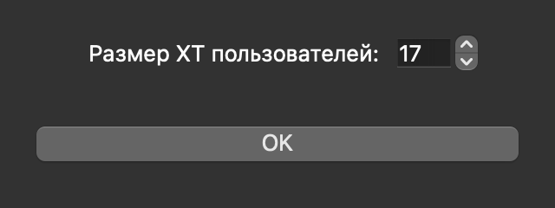
Рисунок 17 – диалог задания начального размера хеш-таблицы

После подтверждения открывается главное окно (рисунок 18). Окно одно и разделено по горизонтали на две панели: слева — справочник «Просмотры» (подпись «Просмотры (красно-чёрное дерево)»), справа — справочник «Пользователи» (подпись «Пользователи (хеш-таблица)»). Каждая панель содержит таблицу записей своего справочника и строку состояния с количеством записей. Все операции вызываются через меню в верхней части окна: «Просмотры», «Пользователи», «Отчёт». Общий порядок работы: загрузить справочники из файлов (или использовать загруженные при запуске), выполнять операции добавления/удаления/поиска через меню, при необходимости открывать окна отладки структур и формировать отчёт, по завершении — сохранить справочники в файлы.
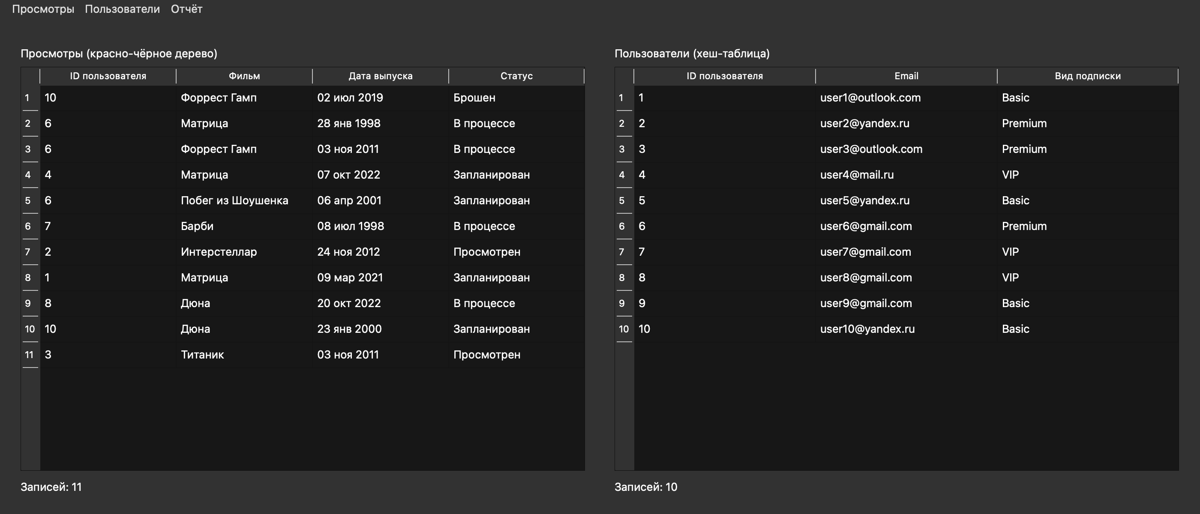
Рисунок 18 – главное окно программы

4.3.2 Работа со справочником «Пользователи»
Загрузка из файла. Пункт меню «Пользователи → Загрузить» открывает стандартный диалог выбора файла. Выбранный текстовый файл загружается построчно; некорректные строки пропускаются (см. п. 3.1.1), корректные записи отображаются в таблице панели. По завершении выводится сообщение «Пользователи загружены».
Сохранение в файл. Пункт «Пользователи → Сохранить» открывает диалог выбора места сохранения; все текущие записи справочника записываются в текстовый файл в формате «ID;Email;Вид подписки». По завершении выводится сообщение «Пользователи сохранены».
Добавление. Пункт «Пользователи → Добавить» открывает диалог с полями: ID пользователя (числовое поле), Email и вид подписки (текстовые поля) — рисунок 19. При подтверждении данные проверяются: ID должен быть положительным числом, Email и вид подписки — непустыми; ID и Email должны быть уникальными. При нарушении любого условия появляется окно с соответствующим сообщением об ошибке (например, при повторяющемся ID — рисунок 20), и запись не добавляется.
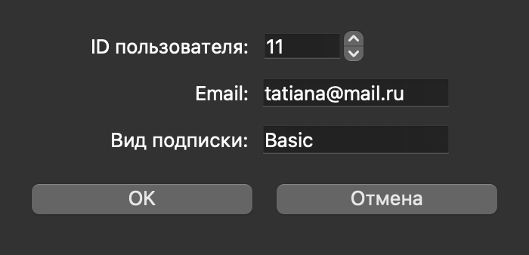
Рисунок 19 – диалог добавления пользователя

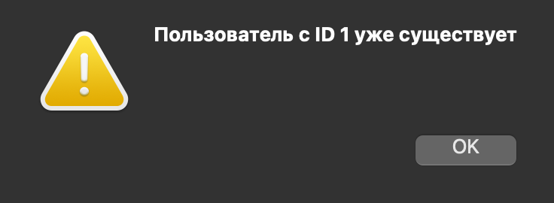
Рисунок 20 – сообщение об ошибке при добавлении пользователя с повторяющимся ID

Удаление. Для удаления нужно выделить строку пользователя в таблице и выбрать пункт «Пользователи → Удалить». Если у пользователя нет просмотров, запись удаляется из всех структур, и выводится сообщение «Пользователь удалён» с числом шагов поиска. Если за пользователем закреплён хотя бы один просмотр, удаление отклоняется с сообщением «Нельзя удалить пользователя: у него есть просмотры» — так обеспечивается целостность связи между справочниками.
Поиск. Пункт «Пользователи → Найти» открывает диалог ввода email. Поиск выполняется по хеш-таблице; найденная запись отображается в таблице панели, а во всплывающем окне и строке состояния выводится число шагов поиска (рисунок 21). Пункт «Показать все» возвращает отображение всех записей справочника.
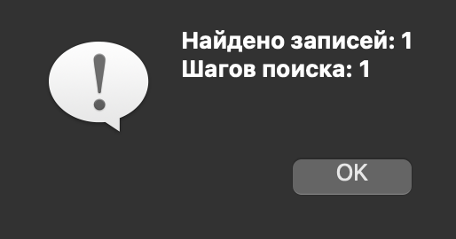
Рисунок 21 – результат поиска пользователя по email с числом шагов поиска

Печать хеш-таблицы. Пункт «Пользователи → Печать ХТ» открывает окно отладки с текстовым представлением текущего состояния хеш-таблицы (рисунок 22); подробное описание содержимого окна приведено в п. 4.3.5.
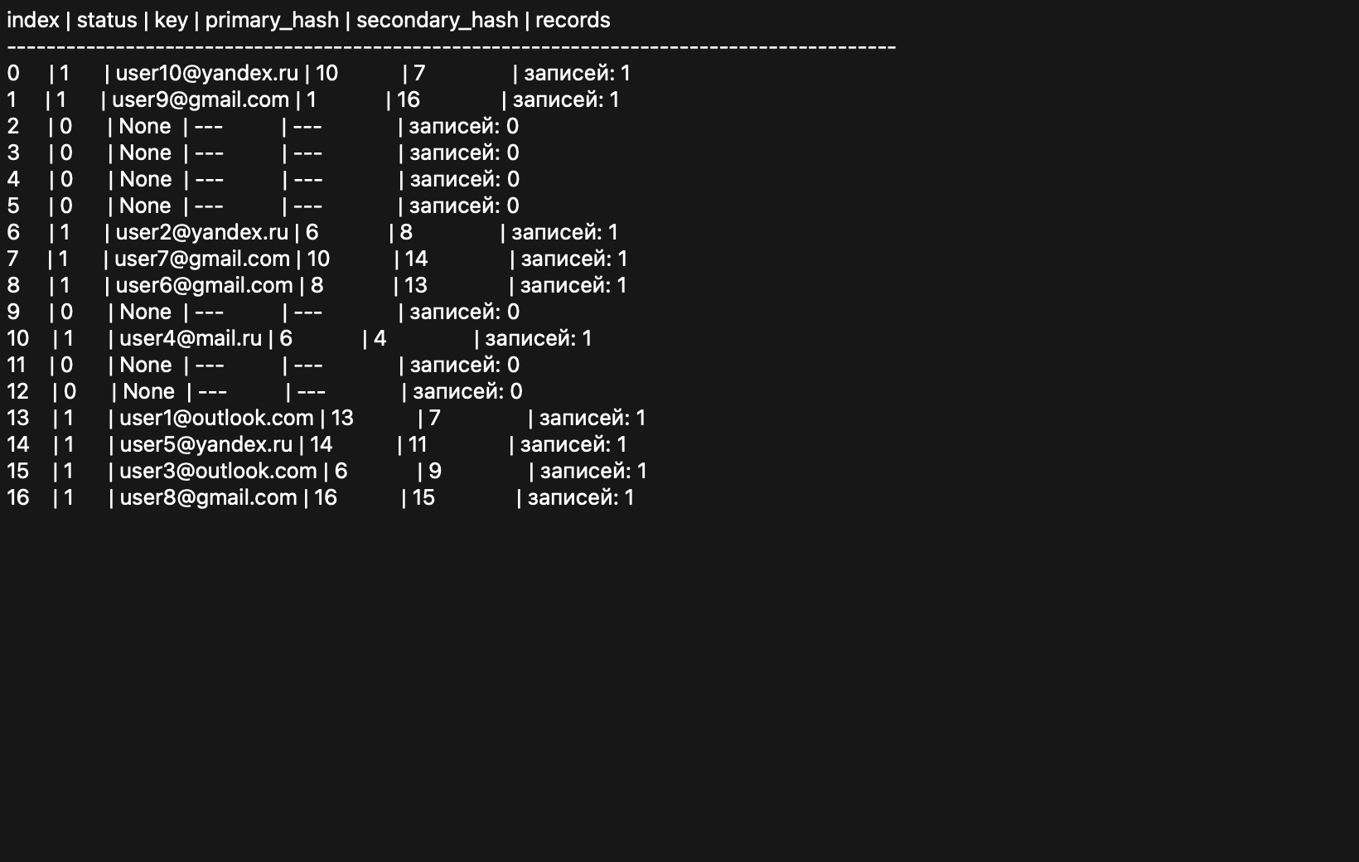
Рисунок 22 – отладочная печать хеш-таблицы справочника «Пользователи»

4.3.3 Работа со справочником «Просмотры»
Загрузка и сохранение выполняются аналогично справочнику «Пользователи» — через пункты «Просмотры → Загрузить» и «Просмотры → Сохранить»; формат строки файла — «ID;Фильм;Дата выпуска;Статус». При загрузке каждая строка проходит полную проверку, включая существование пользователя с указанным ID.
Добавление. Пункт «Просмотры → Добавить» открывает диалог (рисунок 23) с полями: ID пользователя (числовое поле), фильм (текстовое поле), день выпуска (числовое поле), месяц выпуска (выпадающий список сокращённых русских названий месяцев), год выпуска (числовое поле в диапазоне 1900–2100) и статус (выпадающий список: Просмотрен, В процессе, Запланирован, Брошен). При подтверждении проверяются: существование пользователя с указанным ID (при нарушении — сообщение «Нельзя добавить просмотр: пользователя с ID N нет», рисунок 24), корректность даты (в том числе количество дней в месяце и високосные годы) и отсутствие у этого пользователя полного дубля записи (тот же фильм, та же дата и тот же статус).
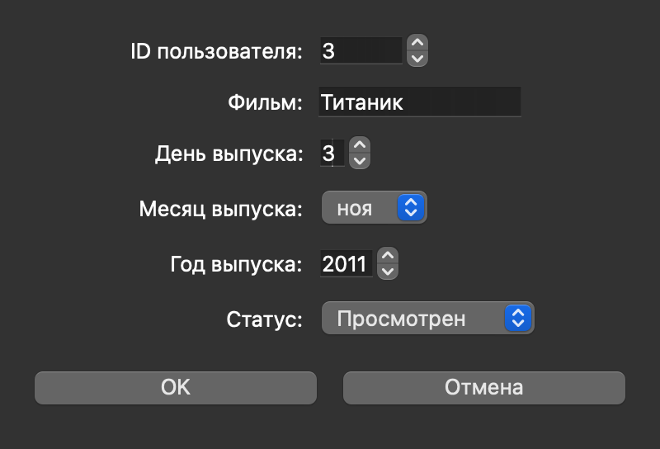
Рисунок 23 – диалог добавления просмотра

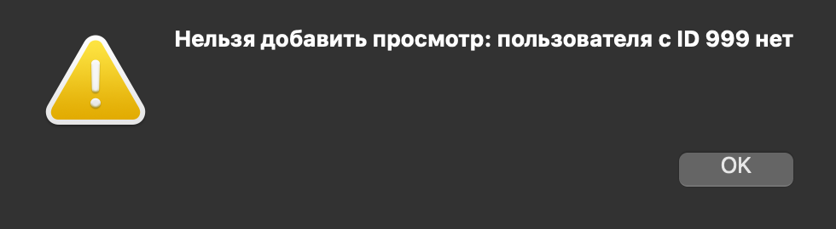
Рисунок 24 – сообщение об ошибке при добавлении просмотра с несуществующим ID пользователя

Удаление. Для удаления нужно выделить строку просмотра в таблице и выбрать пункт «Просмотры → Удалить». Запись удаляется из дерева, вспомогательного индекса и массива; выводится сообщение «Просмотр удалён» с числом шагов поиска.
Поиск. Пункт «Просмотры → Найти по дате выпуска» открывает диалог ввода дня, месяца и года. Поиск выполняется по красно-чёрному дереву по точному совпадению даты; в таблице панели отображаются все просмотры с этой датой (при совпадении даты у нескольких фильмов — вся цепочка узла), во всплывающем окне выводится число найденных записей и число шагов поиска (рисунок 25).
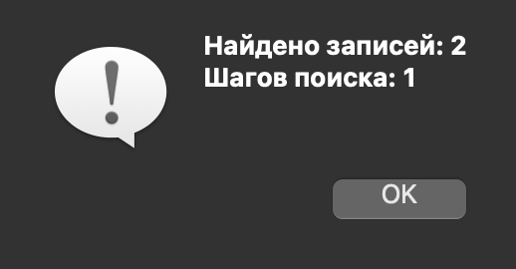
Рисунок 25 – результат поиска просмотров по дате выпуска с числом шагов поиска

Печать дерева. Пункт «Просмотры → Печать КЧД» открывает окно отладки с текстовым представлением текущего состояния красно-чёрного дерева (рисунок 26); подробности — в п. 4.3.5.
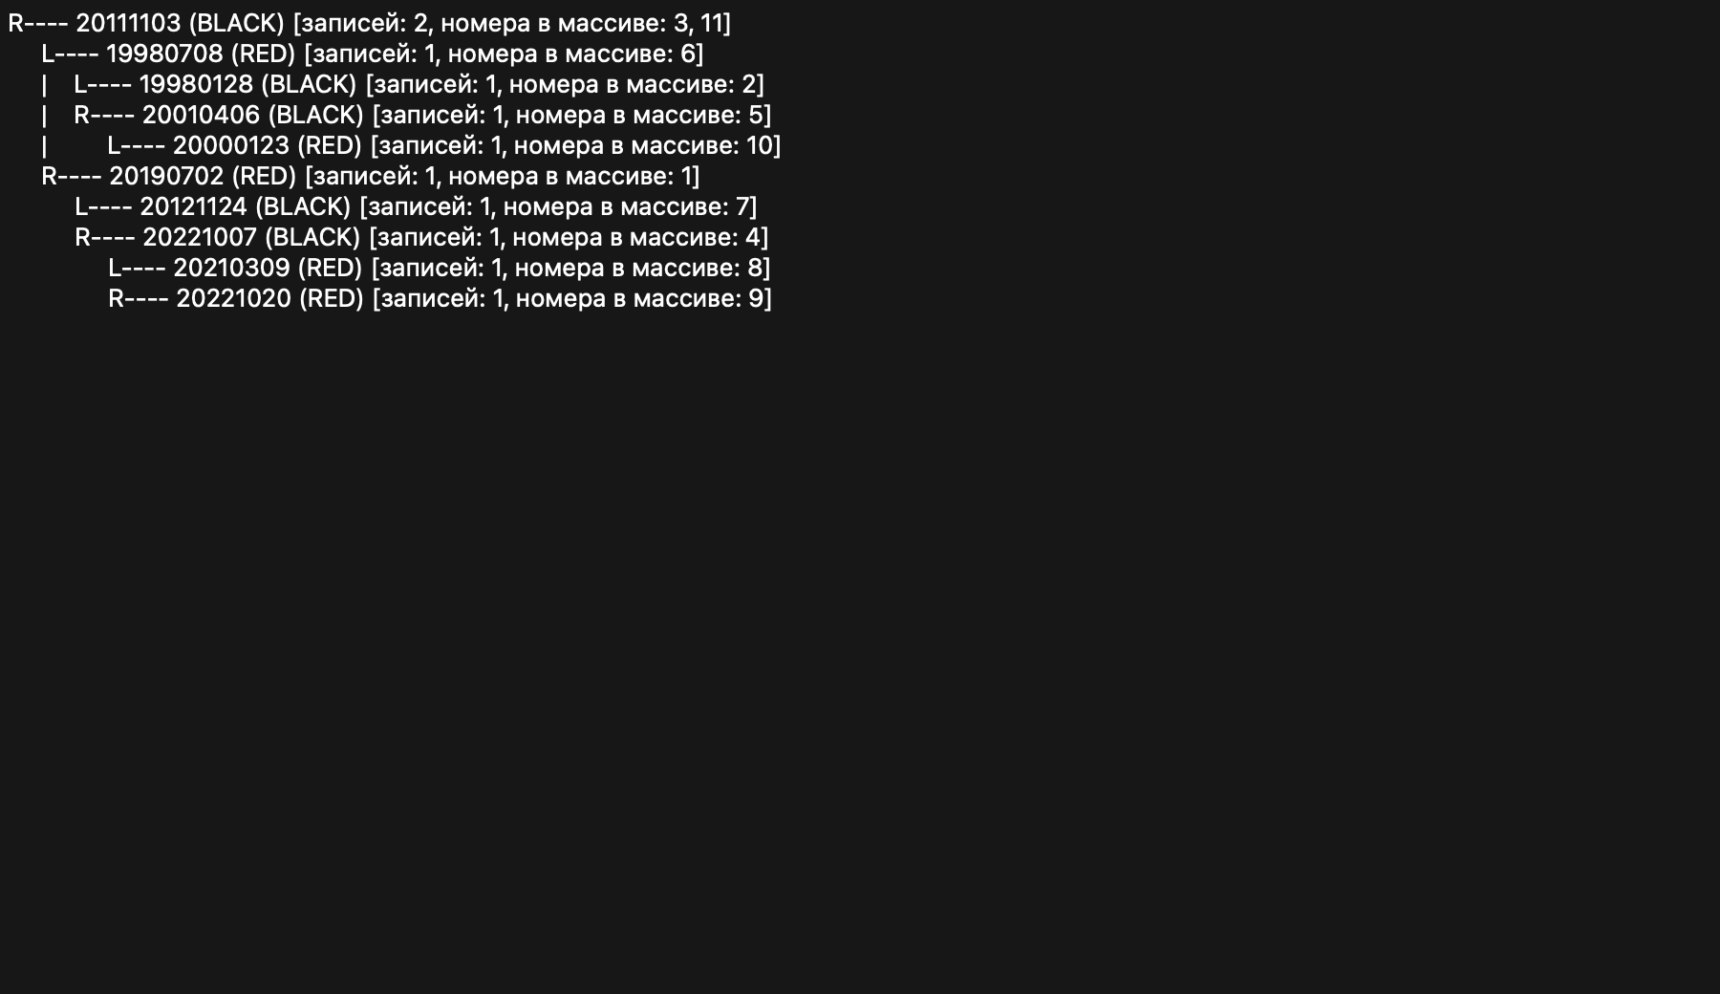
Рисунок 26 – отладочная печать красно-чёрного дерева справочника «Просмотры»

4.3.4 Формирование отчёта «Просмотры пользователя»
Пункт меню «Отчёт → Сформировать отчёт» открывает диалог (рисунок 27) с полями: Email пользователя (текстовое поле), день/месяц/год выпуска (аналогично диалогу добавления просмотра) и статус (выпадающий список).
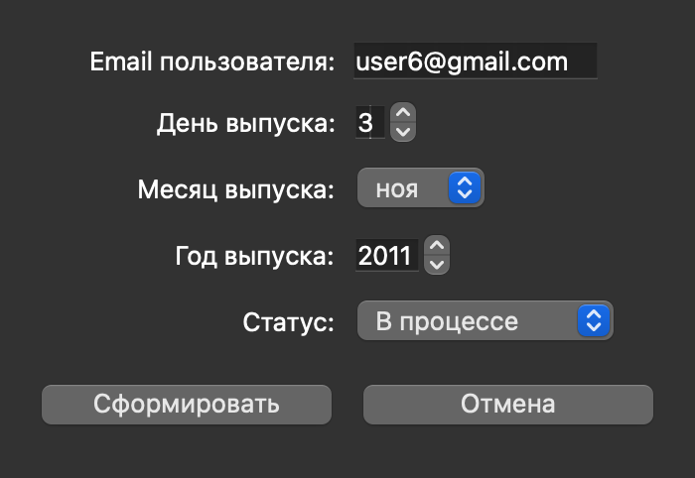
Рисунок 27 – диалог формирования отчёта «Просмотры пользователя»

После подтверждения программа выполняет связующий поиск по двум справочникам: сначала пользователь ищется по email в хеш-таблице справочника «Пользователи»; если пользователь найден, по его ID через вспомогательный индекс справочника «Просмотры» извлекаются все его просмотры, среди которых отбираются записи с совпадающими датой выпуска и статусом. Полный перебор справочников при этом не выполняется.
Результат отображается в отдельном окне (рисунок 28) в виде таблицы со всеми полями обоих справочников: ID пользователя, Email, подписка, ID пользователя из записи просмотра, фильм, дата выпуска, статус. Заголовок окна содержит число найденных записей и суммарное число шагов поиска.
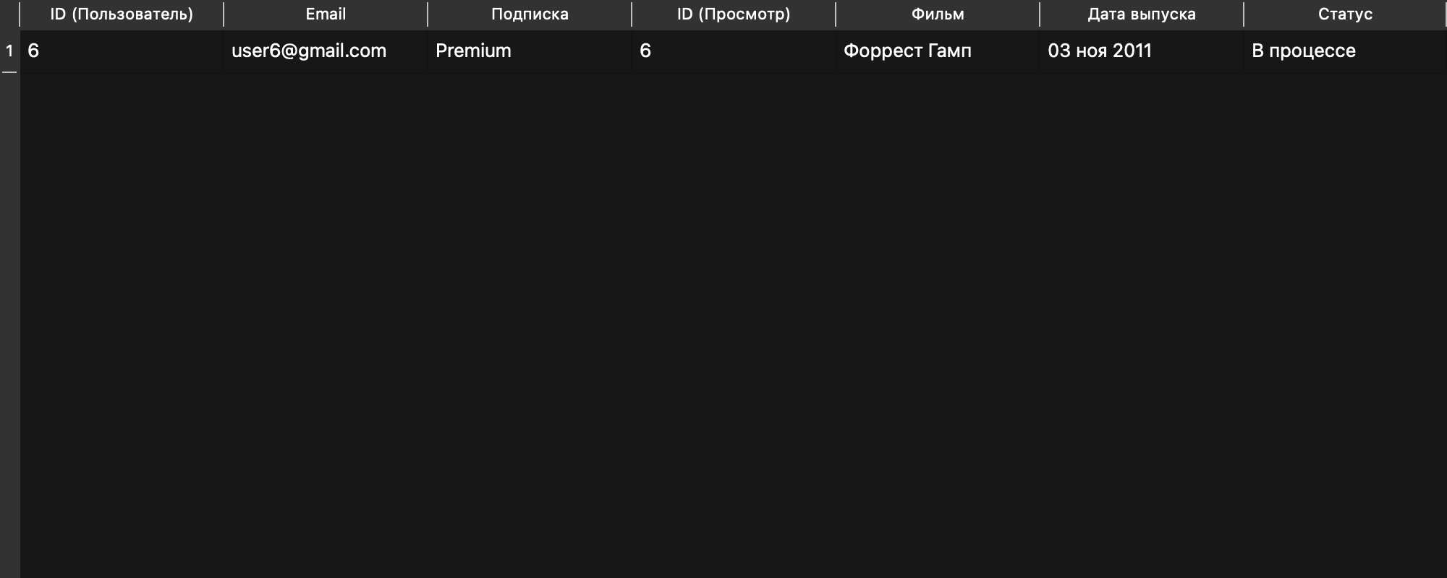
Рисунок 28 – результат формирования отчёта «Просмотры пользователя»

Если пользователь с указанным email не найден либо среди его просмотров нет записей с заданными датой и статусом, таблица результата остаётся пустой и выводится сообщение «По заданным условиям ничего не найдено» (рисунок 29) — это штатная ситуация, а не ошибка.
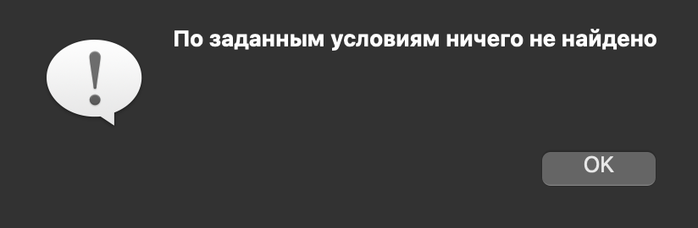
Рисунок 29 – сообщение при отсутствии записей, удовлетворяющих условиям отчёта

4.3.5 Окна отладки структур данных
Окно печати хеш-таблицы (пункт «Пользователи → Печать ХТ») выводит состояние всех ячеек таблицы в виде строк со столбцами:
- index — номер ячейки (от 0 до m − 1, где m — текущая ёмкость таблицы);
- status — состояние ячейки: 0 — ячейка свободна и никогда не занималась (поиск, дойдя до такой ячейки, останавливается); 1 — ячейка занята записью; 2 — запись была удалена (поиск такую ячейку не считает конечной и продолжает пробирование, а вставка может использовать её повторно);
- key — ключ занятой ячейки (email пользователя);
- primary_hash и secondary_hash — значения первичной и вторичной хеш-функций для ключа ячейки;
- records — количество записей в цепочке ячейки.
По этой таблице наглядно видны коллизии: если у нескольких занятых ячеек совпадает значение primary_hash, но записи находятся в разных ячейках — эти ключи столкнулись при вставке и были разведены двойным хешированием. Удалённые ячейки видны по статусу 2: ключ в них уже очищен, но сама ячейка продолжает участвовать в цепочках пробирования.
Рассмотрим пример. В таблицу ёмкостью m = 17 добавляется пользователь: ID = 11, email = tatiana@mail.ru, подписка = Basic. Первичный хеш h1(tatiana@mail.ru) = 6, однако ячейка 6 уже занята записью с другим ключом — возникает коллизия. Вычисляется вторичный хеш h2(tatiana@mail.ru) = 13, и адрес следующей попытки находится по формуле двойного хеширования: (6 + 1·13) mod 17 = 19 mod 17 = 2. Ячейка 2 свободна — запись размещается в ней (рисунок 30). В окне отладки у этой записи в столбце primary_hash выводится 6, хотя находится она в ячейке с индексом 2 — это и есть видимый след разрешённой коллизии.
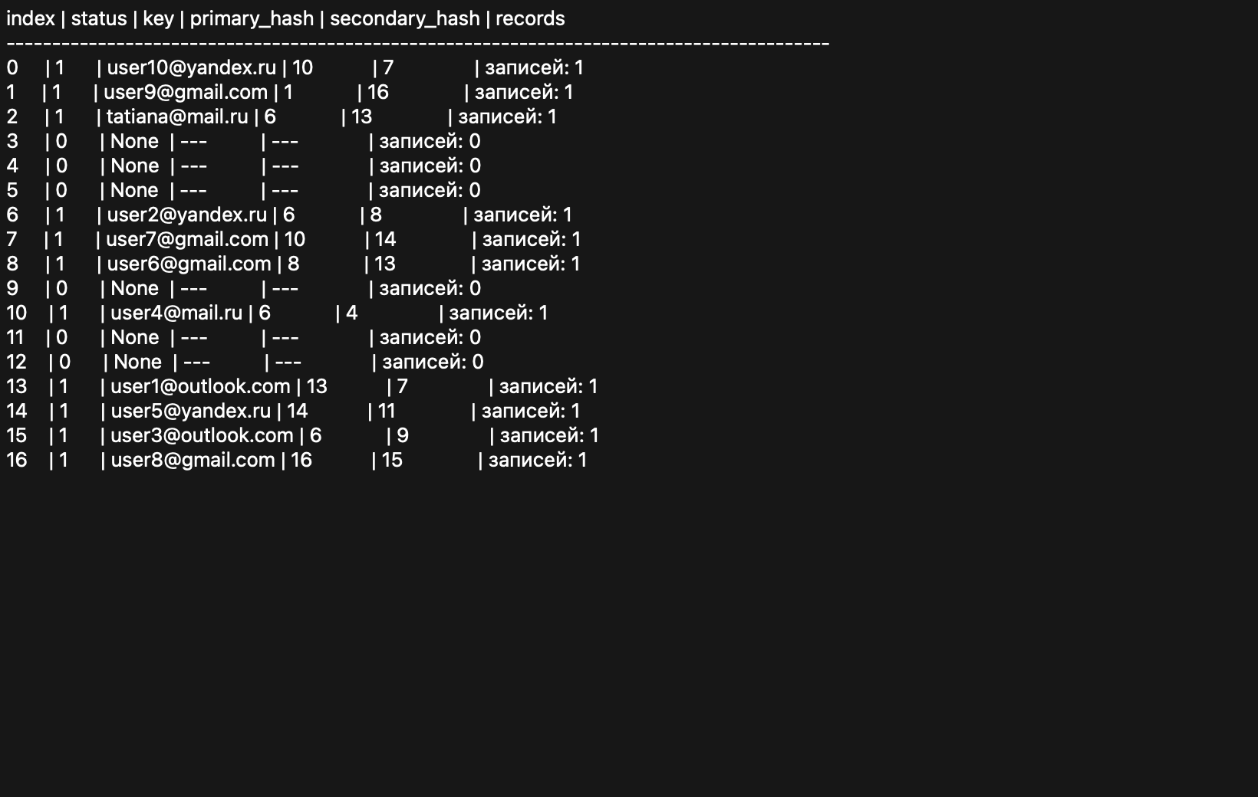
Рисунок 30 – пример разрешения коллизии при добавлении записи в хеш-таблицу справочника «Пользователи»

Если затем удалить пользователя tatiana@mail.ru, ячейка 2 получает статус 2: ключ очищается, количество записей становится нулевым, но ячейка не превращается в «никогда не занятую» — иначе поиск записей, размещённых после неё в той же цепочке пробирования, оборвался бы преждевременно (рисунок 31).
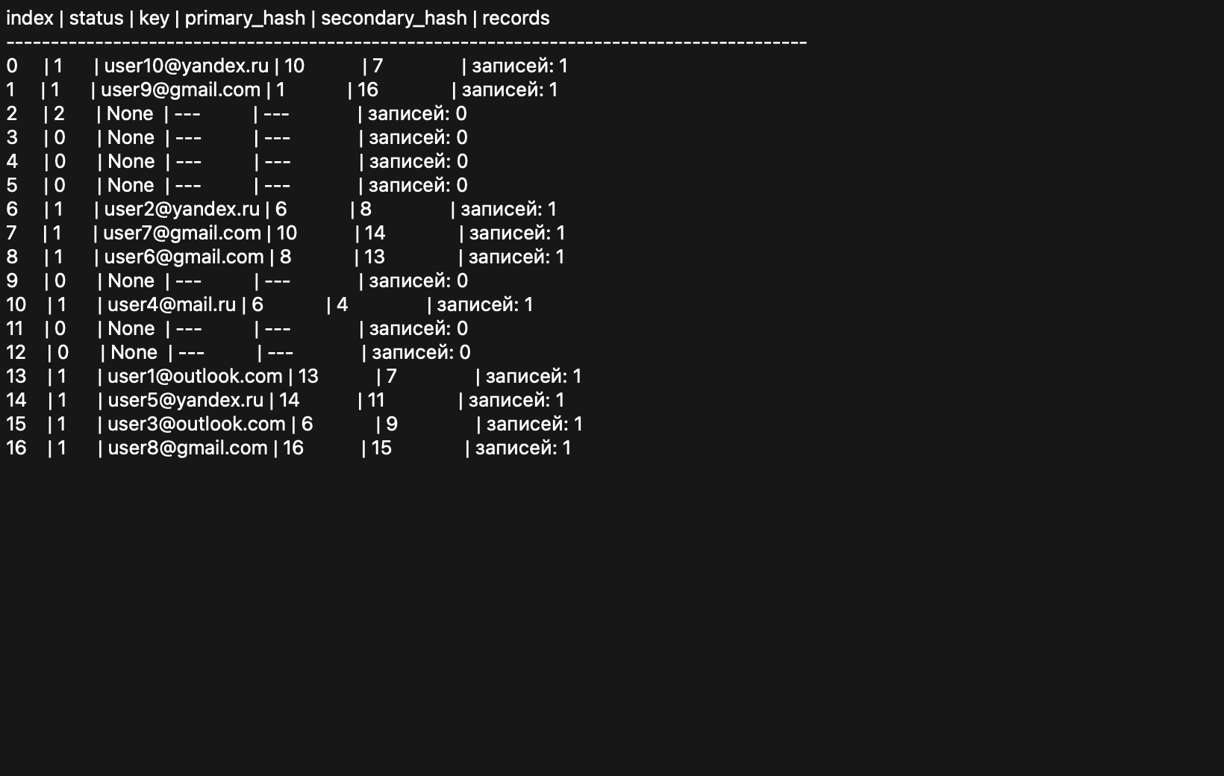
Рисунок 31 – пример удаления записи из хеш-таблицы справочника «Пользователи» (ячейка со статусом 2)

Поиск в окне отладки не отображается непосредственно, но его ход можно проследить по значениям хеш-функций: поиск ключа идёт по той же последовательности ячеек, что и вставка — начиная с ячейки primary_hash, с шагом secondary_hash по модулю ёмкости; число проверенных ячеек и есть число шагов поиска, которое интерфейс показывает при операции «Найти» (рисунок 32).
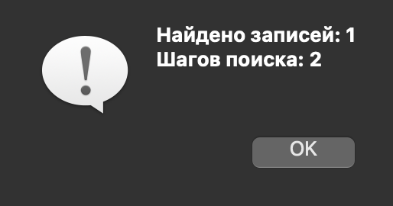
Рисунок 32 – пример поиска записи в хеш-таблице справочника «Пользователи» с числом шагов

Окно печати красно-чёрного дерева (пункт «Просмотры → Печать КЧД») выводит структуру дерева строками с отступами, отражающими вложенность узлов. Для каждого узла выводятся: ключ (числовое представление даты выпуска, например 20111103 для 03 ноя 2011), цвет узла (RED или BLACK), количество записей в цепочке узла и порядковые номера этих записей в исходном массиве справочника. Узел, у которого в цепочке больше одной записи, соответствует нескольким фильмам с одинаковой датой выпуска. Балансировку дерева можно наблюдать, добавляя записи и открывая окно печати повторно: дерево остаётся невысоким, корень всегда чёрный, а у красных узлов нет красных потомков.

4.4 Тестирование
Тестирование проводилось методом чёрного ящика через программный интерфейс MovieService — тот же интерфейс, который использует GUI, — а также непосредственно через операции графического интерфейса. Проверялись как функциональность работы со справочниками и отчётом (пп. 4.4.1–4.4.3), так и корректность самих структур данных (пп. 4.4.4–4.4.5).

4.4.1 Тестирование справочника «Пользователи»
Результаты тестирования справочника «Пользователи» приведены в таблице 5.
Таблица 5 – Тестирование справочника «Пользователи»
№ | Проверяемая ситуация | Входные данные | Ожидаемый результат | Фактический результат
1 | Добавление корректного пользователя | ID=11, email=tatiana@mail.ru, подписка=Basic | Запись добавлена, отображается в таблице | Запись добавлена
2 | Добавление пользователя с повторяющимся ID | ID=1 (уже существует), другой email | Ошибка «Пользователь с ID 1 уже существует», запись не добавлена | Получено то же сообщение
3 | Добавление пользователя с повторяющимся Email | новый ID, email=user1@outlook.com (уже существует) | Ошибка «Пользователь с email 'user1@outlook.com' уже существует» | Получено то же сообщение
4 | Добавление с пустым Email | email из одних пробелов | Ошибка «Email не может быть пустым» | Получено то же сообщение
5 | Добавление с пустой подпиской | подписка из одних пробелов | Ошибка «Вид подписки не может быть пустым» | Получено то же сообщение
6 | Поиск существующего пользователя | email=user4@mail.ru | Пользователь найден, выведено число шагов поиска | Пользователь найден
7 | Поиск несуществующего пользователя | email=absent@mail.ru | Записи не найдены, выведено число шагов | Не найдено (0 записей)
8 | Удаление пользователя без просмотров | пользователь, не имеющий просмотров | «Пользователь удалён», запись исчезает из таблицы | Пользователь удалён
9 | Попытка удаления пользователя с просмотрами | пользователь с хотя бы одним просмотром | Отказ: «Нельзя удалить пользователя: у него есть просмотры» | Получено то же сообщение
10 | Загрузка файла с некорректной строкой | строка с 2 полями вместо 3 | Строка пропущена с сообщением «Ошибка в строке N: …», остальные записи загружены | Некорректная строка пропущена
11 | Повторное добавление пользователя после его удаления | удалить пользователя, затем добавить с теми же ID и email | ID и email снова свободны, запись добавляется без ошибок | Запись добавлена
12 | Поиск после удаления записи из той же цепочки пробирования | удалить запись, добавленную первой в цепочке коллизии, искать вторую | Запись находится: поиск не обрывается на ячейке со статусом 2 | Запись найдена
13 | Сохранение и повторная загрузка справочника | «Сохранить», затем «Загрузить» тот же файл | Все записи восстановлены, поля совпадают с исходными | Записи восстановлены

4.4.2 Тестирование справочника «Просмотры»
Результаты тестирования справочника «Просмотры» приведены в таблице 6.
Таблица 6 – Тестирование справочника «Просмотры»
№ | Проверяемая ситуация | Входные данные | Ожидаемый результат | Фактический результат
1 | Добавление корректного просмотра | ID=3, «Титаник», 03 ноя 2011, Просмотрен | Запись добавлена, отображается в таблице | Запись добавлена
2 | Просмотр для несуществующего пользователя | ID=999 | Ошибка «Нельзя добавить просмотр: пользователя с ID 999 нет» | Получено то же сообщение
3 | Полный дубль просмотра | те же ID, фильм, дата и статус повторно | Ошибка «Такой просмотр уже существует: …» | Получено то же сообщение
4 | Пустое название фильма | фильм из одних пробелов | Ошибка «Название фильма не может быть пустым» | Получено то же сообщение
5 | Некорректная дата (30 февраля) | день=30, месяц=фев | Ошибка «В месяце фев.… не может быть дня 30» | Получено то же сообщение
6 | Год вне допустимого диапазона | год=1800 (при загрузке из файла) | Ошибка «Год должен быть от 1900 до 2100», строка не загружена | Получено то же сообщение
7 | Поиск просмотров по существующей дате | дата 03 ноя 2011 (два фильма с этой датой) | Найдены обе записи цепочки узла, выведено число шагов | Обе записи найдены
8 | Поиск по отсутствующей дате | дата 01 янв 1901 | Записи не найдены, выведено число шагов | Не найдено (0 записей)
9 | Удаление просмотра | выделенная запись таблицы | «Просмотр удалён», запись исчезает из таблицы и структур | Запись удалена
10 | Загрузка файла с некорректной строкой | строка с некорректной датой | Строка пропущена с сообщением «Ошибка в строке N: …», остальные записи загружены | Некорректная строка пропущена
11 | Добавление второго просмотра с той же датой выпуска | другой фильм, та же дата 03 ноя 2011 | Новый узел дерева не создаётся, запись добавляется в цепочку существующего узла | Запись в цепочке узла
12 | Удаление одной записи из цепочки узла | узел с двумя записями, удалить одну | Узел сохраняется, вторая запись остаётся доступной при поиске | Вторая запись доступна
13 | Сохранение и повторная загрузка справочника | «Сохранить», затем «Загрузить» тот же файл | Все записи восстановлены, дерево построено заново | Записи восстановлены

4.4.3 Тестирование отчёта «Просмотры пользователя»
Результаты тестирования формирования отчёта приведены в таблице 7.
Таблица 7 – Тестирование отчёта «Просмотры пользователя»
№ | Проверяемая ситуация | Входные данные | Ожидаемый результат | Фактический результат
1 | Корректное формирование отчёта | email, дата и статус существующего просмотра | Строка отчёта со всеми полями обоих справочников; в заголовке — число записей и шагов | Строка получена
2 | Пользователь существует, дата не совпадает | верный email, дата без просмотров | Пустой отчёт, сообщение «По заданным условиям ничего не найдено» | Пустой отчёт
3 | Пользователь существует, статус не совпадает | верные email и дата, другой статус | Пустой отчёт, то же сообщение | Пустой отчёт
4 | Пользователь не найден | несуществующий email | Пустой отчёт, то же сообщение | Пустой отчёт
5 | Некорректная дата в условиях отчёта | день=31, месяц=фев | Ошибка корректности даты, отчёт не формируется | Получено сообщение об ошибке
6 | Пустой результат — штатная ситуация | условия без совпадений | Программа продолжает работу, ошибок не возникает | Работа продолжается
7 | Несколько подходящих просмотров у пользователя | у пользователя два просмотра с одинаковыми датой и статусом, но разными фильмами | В отчёте несколько строк — по одной на каждый подходящий просмотр | Получены все строки
8 | Отчёт после удаления просмотра | удалить подходивший просмотр, повторить отчёт | Удалённая запись в отчёт не попадает | Запись отсутствует

4.4.4 Тестирование хеш-таблицы
Результаты тестирования хеш-таблицы приведены в таблице 8. Для наглядности состояний тестирование выполнено на таблице уменьшенной ёмкости m = 5 (простое число); столбцы состояния: idx — индекс ячейки, st — статус (0/1/2), key — ключ, h1/h2 — первичный и вторичный хеши, rec — число записей в цепочке. Все состояния «до» и «после» получены отладочной печатью реальной программы.
Таблица 8 – Тестирование структуры данных «хеш-таблица»
Описание тестовой ситуации |  | Входные данные |  | Выходные данные
 |  | Хеш-таблица | Запись (ключ — email) | Хеш-таблица
Добавление
1 | Вставка в пустую таблицу (m = 5) | — | a@bk.ru | 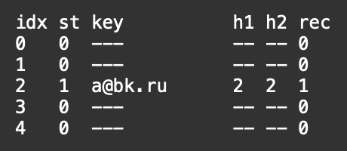
2 | Вставка без коллизии (h1 свободен) |  | b@bk.ru | 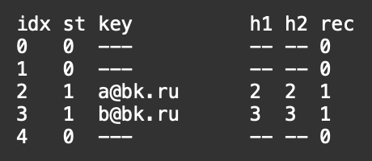
3 | Вставка с коллизией: h1 = 2 занят; h2 = 1; (2+1·1) mod 5 = 3 — занята; (2+2·1) mod 5 = 4 — свободна |  | h@bk.ru  (h1 = 2,  h2 = 1) | 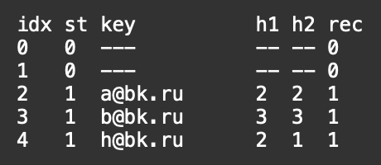
4 | Вставка записи с уже существующим ключом — цепочка в ячейке |  | a@bk.ru  (вторая запись) | 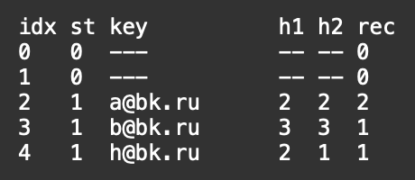
Удаление
5 | Удаление записи — ячейка получает статус 2 |  | h@bk.ru | 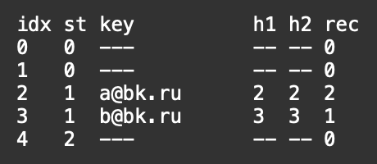
Поиск
6 | Поиск существующего ключа (цепочка из 2 записей) |  | a@bk.ru | Найдено записей: 2  Шагов поиска: 1
7 | Поиск несуществующего ключа (пробирование через занятые ячейки до свободной) |  | x@mail.ru | Записей не найдено  Шагов поиска: 3
Рехеширование
8 | Рост при заполненности ≥ 70 %: ёмкость 5 → 11 (ближайшее простое ≥ 2m+1), все записи переставлены | 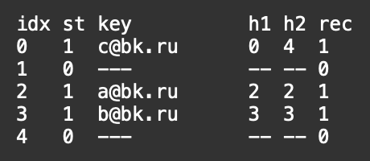 | d@bk.ru,  затем f@bk.ru | 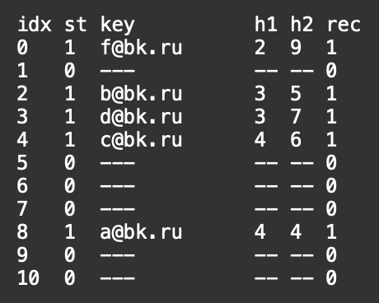

4.4.5 Тестирование красно-чёрного дерева
Результаты тестирования красно-чёрного дерева приведены в таблице 9. Тестирование выполнено на небольших деревьях; состояния «до» и «после» получены отладочной печатью реальной программы (для каждого узла — ключ, цвет RED/BLACK и число записей в цепочке).
Таблица 9 – Тестирование структуры данных «красно-чёрное дерево»
Описание тестовой ситуации |  | Входные данные |  | Выходные данные
 |  | Красно-чёрное дерево | Запись (ключ — дата выпуска) | Красно-чёрное дерево
Добавление
1 | Вставка в пустое дерево — корень чёрный | — | 20200101 | 
2 | Вставка без балансировки — красный потомок |  | 20200201 | 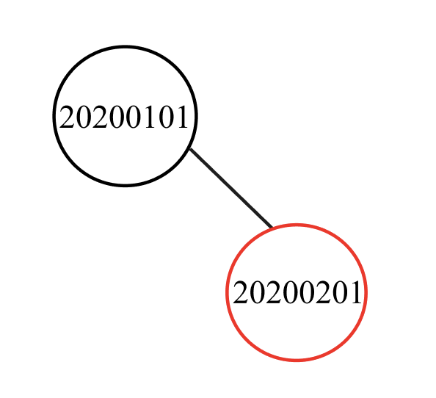
3 | Вставка с балансировкой — левый поворот, перекраска |  | 20200301 | 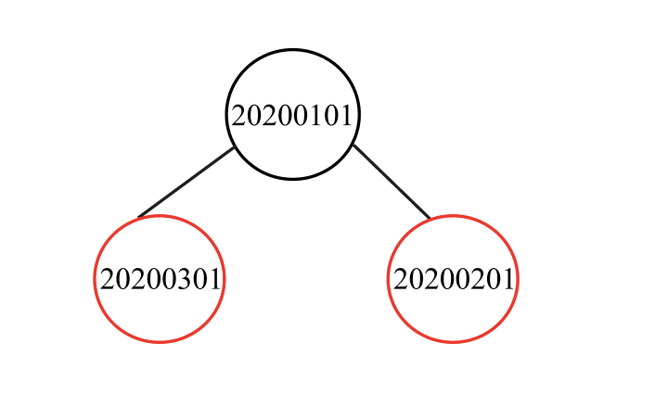
4 | Вставка записи с существующим ключом — цепочка в узле, структура дерева не меняется |  | 20200201  (вторая запись) | 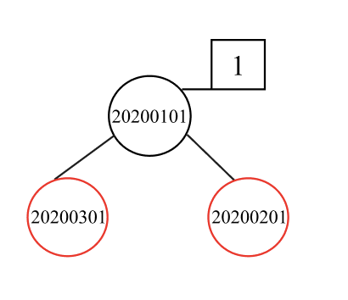
Удаление
5 | Удаление одной записи из цепочки — узел сохраняется |  | 20200201 | 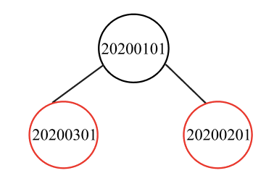
6 | Удаление несуществующего ключа — дерево без изменений |  | 99999999 | 
7 | Удаление красного листа — балансировка не требуется |  | 20200101 | 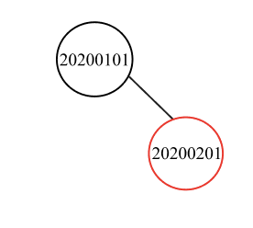
8 | Удаление корня с двумя потомками — замена на предшественника (максимальный элемент левого поддерева): корнем становится 20200301 | 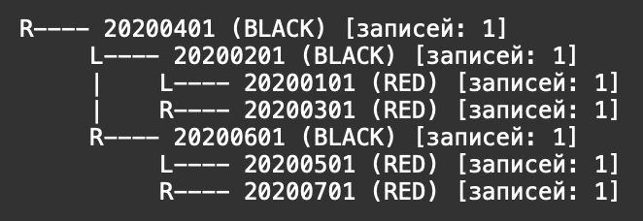 | 20200401  (корень) | 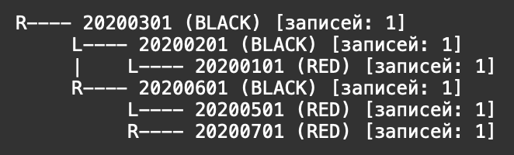
9 | Удаление чёрного узла — восстановление баланса (перекраска/повороты) |  | 20200101 | 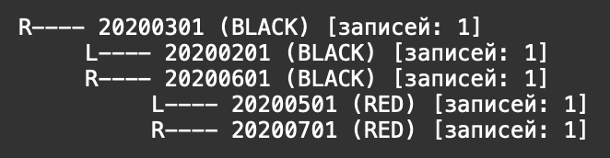
Поиск
10 | Поиск существующего ключа — число шагов равно глубине узла |  | 20200501 | Найдено записей: 1  Шагов поиска: 3
11 | Поиск несуществующего ключа — спуск до фиктивного листа NIL |  | 19000101 | Записей не найдено  Шагов поиска: 2

Заключение

Целью курсового проекта являлась разработка информационной системы для работы со справочниками предметной области «Онлайн-кинотеатр».
Цель достигнута. Для достижения поставленной цели были выполнены следующие задачи:
- проведён анализ предметной области «Онлайн-кинотеатр»: определены объекты справочников «Пользователи» и «Просмотры», связь между ними по ID пользователя и правила целостности данных;
- изучены и реализованы теоретические основы структур данных для ускоренного поиска: хеш-таблица с открытой адресацией, первичной хеш-функцией методом серединных квадратов и вторичной хеш-функцией для двойного хеширования, с динамическим изменением размера — для справочника «Пользователи» (ключ — Email); красно-чёрное дерево с заменой удаляемого узла на предшественника (максимальный элемент левого поддерева) и хранением записей с совпадающим ключом в двусвязном списке — для справочника «Просмотры» (ключ — дата выпуска);
- определены требования к информационной системе: к входным и выходным данным и к функциональности, включая формирование отчёта «Просмотры пользователя» связующим поиском по двум справочникам;
- реализована информационная система на языке Python 3 с графическим интерфейсом на библиотеке PyQt6; проведено тестирование функциональности справочников, формирования отчёта и корректности самих структур данных.

Список литературы

[1] Кормен Т. Х., Лейзерсон Ч. И., Ривест Р. Л., Штайн К. Алгоритмы: построение и анализ. — 4-е изд. — М.: Вильямс / Диалектика, 2022.
[2] Вики-конспекты Университет ИТМО : Красно-чёрное дерево :
сайт – URL: http://neerc.ifmo.ru/wiki/index.php?title=Красно-черное_дерево
[3] Седжвик Р., Уэйн К. Algorithms, 4th Edition.

